Python程序设计
期末综合设计报告

题目：火车管理系统
学院：信息科学与工程学院
专业：计算机科学与技术

设计日期：2019.12.13

目录
1.设计的任务及要求 1
2.需求分析 2
3.界面及前端设计 3
4.数据库设计 14
5. 后台处理设计 20
6. 工程组织设计 30
7.体会及总结 38
8. 工程文件清单 40

1.设计的任务及要求

1.1 课程设计题目及选题说明
中国幅员辽阔、内陆深广、人口众多，资源分布及工业布局不平衡，铁路运输在各种运输方式中的比较优势突出，在经济社会发展中具有特殊重要的地位和作用。铁路是国家重要的交通基础设施，也是资源型和环境友好型的运输方式之一，加快铁路发展已经成为社会各方面的共识。它不仅是国民经济发展的大动脉，而且兼具安全、经济、便民、实惠、全天候运输等特点。这些特点，决定了它是大众化的交通工具；也决定了其在我国综合交通体系中的骨干地位。
如今铁路线遍布每个省份，运行在铁路之上的火车也越来越多，人们选择火车出行的需求也在不断增加，如果向以前一样到站点购票，不仅需要大量工作人员，而且遇到节假日，购票人数众多，而火车座位有限，有些人在排长队后无功而返大有人在。而且在火车车辆的管理上也麻烦，不能及时告知旅客。
现如今，在众多编程语言中，Python已经成为最常用的编程语言之一，这已经不是什么秘密了。在过去的五年中，Python一直是“ 最受欢迎的编码语言”。因为它非常强调可读性和效率，特别是与Java，PHP或C ++等其他语言相比时。此外，Python可以使用更少的代码执行更多操作，这也可以让我们快速构建原型和构思。构思是Web开发中经常被忽视的一个方面，能够以更快的速度提供功能原型的能力可以帮助减少时间，节省资金并满足客户。
所以，为了解决以上问题，并且运用python所具有的优势，“便捷”火车管理系统顺势而生，旅客可以进入我们的网站，查询想要购买的火车票的日期、出发城市、到达城市查询火车信息，旅客就可以知道他们想要购买的火车票是否还有，如果他们想要购买，还可以登录我们的火车管理系统，进行购买。如果用户没有可以进行登录的账户，可以进行注册，然后再登录进行够买。而且用户不仅可以通过登录进行购票，还可以查看历史记录，看看自己一起买过的车票，便于知道历史行程。而管理员也可以通过本系统对火车消息进行购票，还可以对火车情况进行管理，还可以了解旅客购票情况，并且还能对旅客经常存在的问题发布相关公告，以便用户可以及时获得解决办法。并且还会对本年的每月的用户购票数据继续统计，还有最近几年的旅客次数做出想要的统计表，以便管理员可以查看。

1.2 程序涉及的知识点及在本项目中的作用说明
- 数据库
本项目使用MySQL作为主要的数据存储仓库。其中包含三个表：用户表存放了管理员以及用户的注册信息；一张火车信息表，存放了各趟列车的发车日期、车次、出发城市、到达城市、出发时间、到达时间、座位数、购票情况等信息；一张购票记录表，存放了用户的购票记录。
- 可视化图表
可视化图表主要是以柱状图的形式像管理员展示了本年每月的旅客人数以及最近几年，每年旅客人数。
- 文件操作
本项目对旅客购票过程中可能遇到的问题以公告的显示展示出来，将问题作为标题，具体执行方法作为内容存放在json格式的文件中，便于存放大量文字信息。
- 异常处理
当用户在注册时，如果注册的用户名已经存在，则会进行异常处理。对一些可能出错的页面也进行了相应的异常除了，防止页面崩溃。

2.需求分析

2.1 需求分析概述
火车管理系统需要实现对火车信息的管理，通过对火车信息的增删查改，可以根据旅客人数的变化及时做出调整，满足市场需求，以及避免空车或严重不足等情况的发生。并且能够对用户的信息进行管理，了解目前选择火车出行的用户。管理员还可以发布公告，让旅客及时知道火车车次、乘车路线等发生了什么变化，还可以对乘客经常遇到的问题提出解决方法，方便旅客做出应对措施，避免了人才两空的情况。普通用户可以通过“便捷”火车管理系统注册成为用户，实现网上购片，节约到站点排队购票的时间。
各界面需要的满足的功能及展示内容如下：
（1）游客首页：车票查询窗口、最新公告、常见问题等信息，包括登录、注册界面连接，注册要有用户名、真实姓名、性别、身份证号码、电话号码、密码等信息。
（2）用户登录后的界面：
导航栏：首页、个人信息、我的行程
首页：同最初游客首页相同
个人信息：显示用户注册的相关信息
我的行程：显示购票纪录
（3）管理员界面：
导航栏：首页、个人信息、车次信息、旅客购票信息、统计信息、公告
首页：同最初界面相同
个人信息：同旅客个人信息相同
车次信息：id、出发城市、到达城市、发车时间、到达时间、座位数、车票余量、已购车票数，可进行增删查改
旅客购票信息：显示所有旅客购票信息
统计信息：历年购票数据、当年购票数据
公告：添加新公告、展示所有公告

2.2 功能分析
（1）用户、管理员登录注册功能：
由于本系统的用户包括管理员和普通用户，为了对管理员和普通用户进行区别，且避免普通用户随意注册成为管理员，在注册时，注册成为管理员的用户必需要填写验证码，验证成功才能成为管理员。且在填写相关信息时进行相应的格式验证，只有格式正确才能进行注册和登录。
（2）火车票查询功能：
普通用户和管理员通过输入出发城市、到达城市以及出发日期进行查询火车票，并进行购买。
（3）我的行程功能：
用户可以通过该功能得知自己曾经购买过的车票记录，包括改车次的日期、车次、出发城市、到达城市、出发时间、到达时间、价格等信息，并且可以进行相应的管理。
（4）添加车次信息功能：
管理员可以通过该功能将新的火车的车次信息，将新火车的出发日期、车次、出发城市、到达城市、出发时间、到达时间、座位数、已购票数、车票余量、车票价格等信息添加到火车信息表。
（5）客购票信息管理功能：
管理员可以通过该功能查看所以有的旅客购票情况，可以查询某个日期下，某个
车次从某个城市到某个城市的所有购买改车车票的旅客。
（6）统计功能：
该功能可以统计当年每个月旅客购票的总票数，还可以统计前六年每年旅客购票
的总票数。
（7）修改车车信息功能：
本功能主要是将已经存在的车次的出发时间、到达时间、座位数、已购票数、车
票余量、价格等信息进行修改。
（8）添加公告功能：
本功能可以发布公告，通过分别输入公告的标题，公告的内容将新的公告添加到
存放公告的json文件里。
（9）退出登录功能：
无论是管理员还是普通用户，只要点击了退出，那么该用户就会退出登录状态，
并且返回到我们网站的游客首页界面。
（10）公告展示功能：
无论是在管理员还是普通用户首页，还是游客首页，用户都可以通过点击相应的
公告的标题，进行具体内容的了解。

3.界面及前端设计

3.1 涉及技术
（1）HTML
“html”是“Hyper Text Markup Language”的缩写，即“超文本标记语言”，是标准通用标记语言下的一个应用。html并不是一种编程语言，它是一种标记语言，是一种规范，一种标准，它通过标记符号来标记要显示的网页中的各个部分。网页文件本身是一种文本文件，通过在文本文件中添加标记符，可以告诉浏览器如何显示其中的内容（如：文字如何处理，画面如何安排，图片如何显示等）。浏览器按顺序阅读网页文件，然后根据标记符解释和显示其标记的内容，对书写出错的标记将不指出其错误，且不停止其解释执行过程，编制者只能通过显示效果来分析出错原因和出错部位。但需要注意的是，对于不同的浏览器，对同一标记符可能会有不完全相同的解释，因而可能会有不同的显示效果。使分散的Internet资源连接为一个逻辑整体。HTML文本是由HTML命令组成的描述性文本，HTML命令可以说明文字，图形、动画、声音、表格、链接等。
一个网页对应于一个HTML文件，HTML文件以.htm或.html为扩展名。可以使用任何能够生成TXT类型源文件的文本编辑来产生HTML文件。 标准的HTML文件都具有一个基本的整体结构，即HTML文件的开头与结尾标志和HTML的头部与实体2大部分。有3个双标记符用于页面整体结构的确认。标记符说明该文件是用HTML来描述的。它是文件的开头，而则表示该文件的结尾，它们是HTML文件的始标记和尾标记。这2个标记符分别表示头部信息的开始和结尾。头部中包含的标记是页面的标题、序言、说明等内容，它本身不作为内容来显示，但影响网页显示的效果。头部中最常用的标记符是标题标记符，它用于定义网页的标题，它的内容显示在网页窗口的标题栏中，网页标题可被浏览器用作书签和收藏清单。正文标记符中显示的实际内容均包含在这2个正文标记符之间。正文标记符又称为实体标记。
（2）CSS
层叠样式表(英文全称：Cascading Style Sheets)是一种用来表现HTML（标
准通用标记语言的一个应用）或XML（标准通用标记语言的一个子集）等文件样式的计算机语言。CSS不仅可以静态地修饰网页，还可以配合各种脚本语言动态地对网页各元素进行格式化。CSS 能够对网页中元素位置的排版进行像素级精确控制，支持几乎所有的字体字号样式，拥有对网页对象和模型样式编辑的能力。CSS为HTML标记语言提供了一种样式描述，定义了其中元素的显示方式。CSS在Web设计领域是一个突破。利用它可以实现修改一个小的样式更新与之相关的所有页面元素。
CSS是一种定义样式结构如字体、颜色、位置等的语言，被用于描述网页上的信息格式化和现实的方式。CSS样式可以直接存储于HTML网页或者单独的样式单文件。无论哪一种方式，样式单包含将样式应用到指定类型的元素的规则。外部使用时，样式单规则被放置在一个带有文件扩展名_css的外部样式单文档中。
样式规则是可应用于网页中元素，如文本段落或链接的格式化指令。样式规则由一个或多个样式属性及其值组成。内部样式单直接放在网页中，外部样式单保存在独立的文档中，网页通过一个特殊标签链接外部样式单。
名称CSS中的"层叠(cascading)"表示样式单规则应用于HTML文档元素的方式。具体地说，CSS样式单中的样式形成一个层次结构，更具体的样式覆盖通用样式。样式规则的优先级由CSS根据这个层次结构决定，从而实现级联效果。
（3）Javascript
JavaScriptJavaScript是一种基于对象和事件驱动并具有相对安全性的客户端脚本语言。同时也是一种广泛用于客户端Web开发的脚本语言，常用来给HTML网页添加动态功能，比如响应用户的各种操作。它最初由网景公司（Netscape）的Brendan Eich设计，是一种动态、弱类型、基于原型的语言，内置支持类。JavaScript是Sun公司的注册商标。
在1995年时，由Netscape公司的Brendan Eich，在网景导航者浏览器上首次设计实现而成。因为Netscape与Sun合作，Netscape管理层希望它外观看起来像Java，因此取名为JavaScript。但实际上它的语法风格与Self及Scheme较为接近。
为了取得技术优势，微软推出了JScript，CEnvi推出ScriptEase，与JavaScript同样可在浏览器上运行。为了统一规格，因为JavaScript兼容于ECMA标准，因此也称为ECMAScript。
javascript组成一个完整的 JavaScript 实现是由 3 个不同部分组成的：核心（ECMAScript）、文档对象模型（Document Object Model，简称DOM）、浏览器对象模型（Browser Object Model，简称BOM）。
JavaScript程序是由若干语句组成的，语句是编写程序的指令。JavaScript提供了完整的基本编程语句，它们是：赋值语句、switch选择语句、while循环语句、for循环语句、for each循环语句、do...while循环语句、break循环中止语句、continue循环中断语句、with语句、try…catch语句、if语句（if..else，if…else if…）。
（4）Layui
layui 定义为“经典模块化”，并非是刻意强调“模块”理念本身，而是有意避
开当下 JS 社区的主流方案，试图以尽可能简单的方式去诠释高效！它的所谓经典，是在于对返璞归真的执念，它以当前浏览器普通认可的方式去组织模块！ layui 认为这种轻量的组织方式，仍然可以填补 WebPack 以外的许多场景。所以它坚持采用经典模块化，也正是能让人避开工具的复杂配置，重新回归到原生态的 HTML/CSS/JavaScript本身！事实上，layui更多是面向于后端开发者，所以在组织形式上毅然采用了几年前的以浏览器为宿主的类 AMD 模块管理方式，却又并非受限于 CommonJS 的那些条条框框，它拥有自己的模式，更加轻量和简单。
layui的元素的组成有布局(栅格、后台布局)、颜色、字体图标、动画、按钮、表单、导航条、面包屑、选项卡、进度条、面板、静态表格、徽章、时间线、辅助元素等。
layui 提供了丰富的内置模块，他们皆可通过模块化的方式按需加载，其中包括:layer、layDate、layPage、laytpl、table、form、upload、element、tree、layeditor、rate、carousel、flow、util、code等。
(5)ECharts
ECharts，一个使用 JavaScript 实现的开源可视化库，一个纯 Javascript 的
图表库，可以流畅的运行在 PC 和移动设备上，兼容当前绝大部分浏览器（IE8/9/10/11，Chrome，Firefox，Safari等），底层依赖轻量级的 Canvas 类库 ZRender，提供直观，生动，可交互，可高度个性化定制的数据可视化图表。它具有丰富的图标类型，ECharts 提供了常规的折线图、柱状图、散点图、饼图、k线图，用于统计的盒形图，用于地理数据可视化的地图、热力图、线图，用于数据关系可视化的关系图，treemap，多维数据可视化的平行坐标，还有用于BI的漏斗图，仪表盘，并且支持图与图之间的混搭。
除了已经内置的包含了丰富功能的图表，ECharts 还提供了自定义系列，只需要传入一个renderItem函数，就可以从数据映射到任何你想要的图形，更棒的是这些都还能和已有的交互组件结合使用而不需要操心其它事情。ECharts 内置的 dataset 属性（4.0+）支持直接传入包括二维表，key-value 等多种格式的数据源，通过简单的设置 encode 属性就可以完成从数据到图形的映射，这种方式更符合可视化的直觉，省去了大部分场景下数据转换的步骤，而且多个组件能够共享一份数据而不用克隆。

3.2 详细介绍
纵观本系统，本系统主要采用蓝色作为主色调，蓝色代表着理性，简洁和优雅，比较容易给人积极认真的感觉。而且用户普遍喜欢蓝色，这也是本网站使用蓝色为主基调的原因之一。并且相较于其他颜色，蓝色的泛用性更强，它既不会给人强烈的刺激感，也不会显得单调乏味，适用范围很广。
（1）游客界面
由本系统不仅是为了便于管理火车相关信息，还是为了方便广大普通用户能更及时的了解火车票相关信息，更快捷、更方便的购票，所以涉及了一个游客首页，允许未注册用户可以通过首页查询火车票，了解火车的相关信息，及可能遇到的问题等。而且，通过该首页的使用，也可以吸引更多未注册本平台的用户注册成为普通用户，提高本系统的使用率。
- 首页
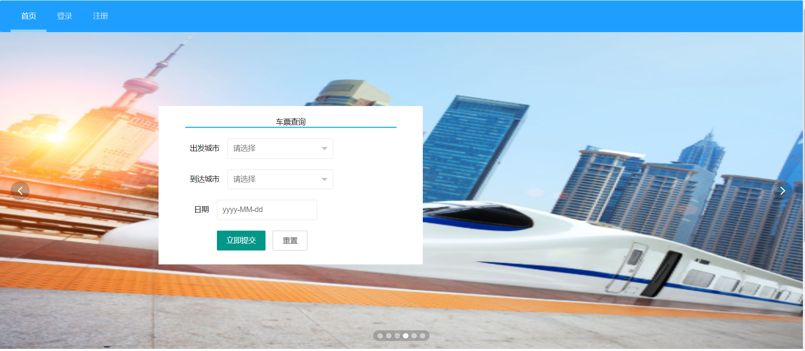
图3-1 首页上半部分
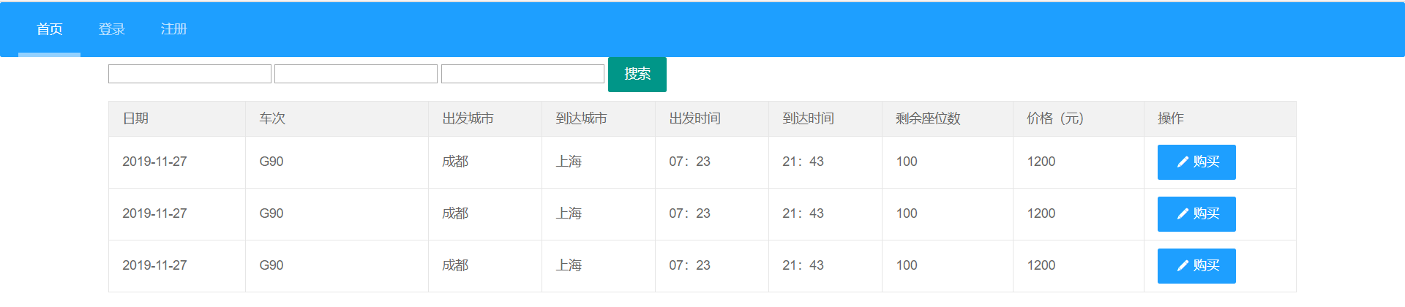
图3-2 火车票查询结果
首页上半部分（如图3-1）主要涉及一个导航栏、一个轮播图、一个车票查询窗口。导航栏可以供用户选择是留在当前页面还是登录或者注册。轮播图使用了六张图片进行循环展示，用户可以通过所展示的图片了解火车的内部舒适情况、了解火车的外观、了解火车所行驶的轨道、了解一些优惠信息等。火车查询窗口可以输入出发城市、到达城市、日期点击查询跳转到相关的火车信息展示列表（如图2），购买需要的火车票。
首页下半部分（如图3-3）主要是最新公告和常见问题，用户可以点击相应的标题会跳转到详细内容界面（如图3-4），进行了解相关内容，可以更快捷的了解当前火车出现的变更以及一些用户不知道或不清楚的情况的解决办法。

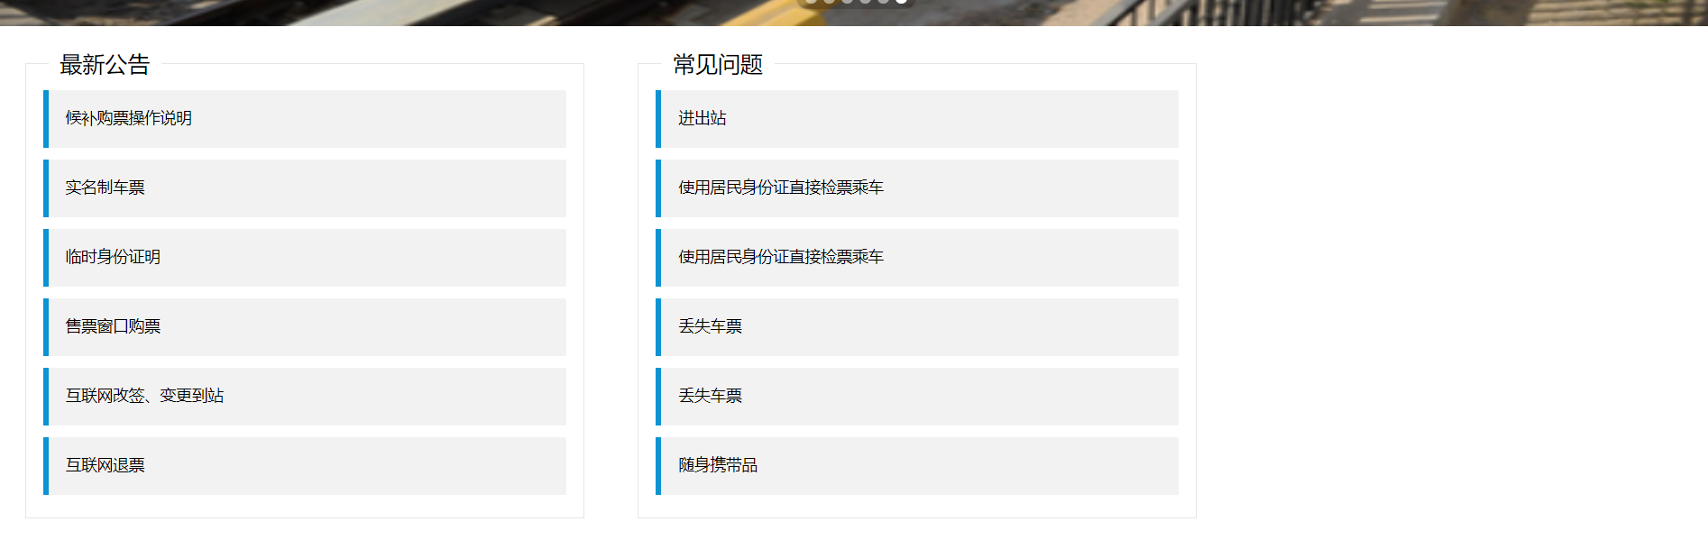
图3-3 首页下半部分
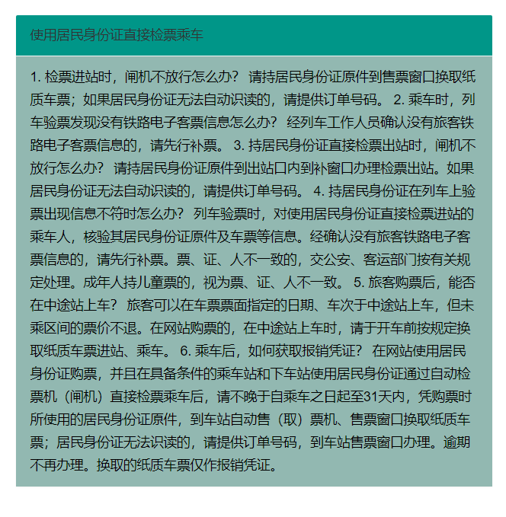
图3-4 公告详细内容界面
- 登录及注册界面
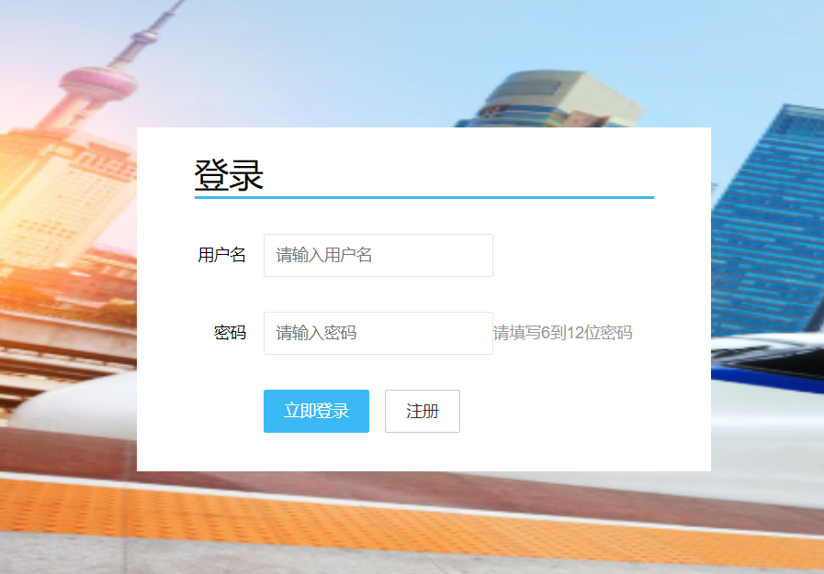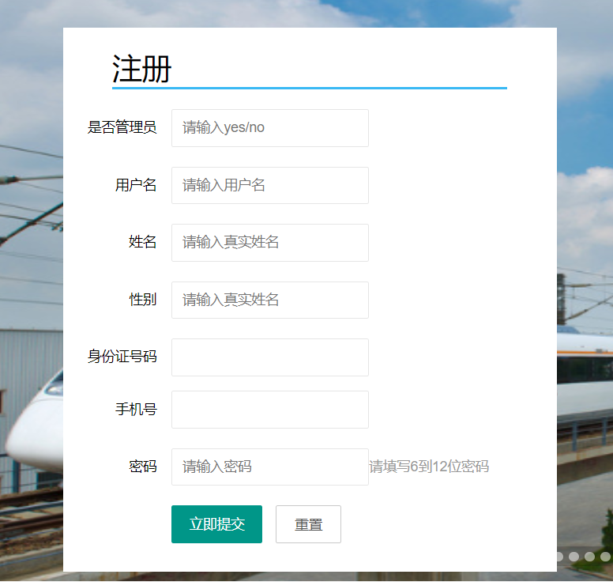
图3-5 登录界面 图3-6注册界面
为了和首页统一，登录（如图3-5）和注册界面（如图3-6）只是将首页的车票查询窗口进行相应的更改，实现登录和注册功能，能进行相应的表达验证。
登录要求输入用户名和密码，只有用户名和密码都都匹配时，才能登陆成功，并且根据用户是否管理员，选着登录普通用户界面还是管理员用户界面。
注册界面需要填写是否管理员、用户名、姓名、性别、身份证号码、手机号、密码进行注册，注册成功后，会进入登录界面，用户可以进行登录。
实现过程：
导航栏通过layui的clss=“layui-nav layui-bg-blue”和<ul>嵌套三个<li>标签并配合实现，并连接到相应的三个界面。
轮播图使用了layuid 的class="layui-carousel"作为外层<div>的样式，内层用六个并列的<div>作为存放六个人图片的容器，并配合使用layui的carousel.render脚本设置容器的宽高以及箭头等样式实现轮播功能。
车票查询窗口、登录、注册窗口都采用了layui的class="layui-form”样式对form表单进行样式设计，并且通过position:absolute将整个窗口定位在偏中间的位置。其中日期使用了layui中的laydata脚本进行渲染，可以显示日期。并通过layui的form.on进行监听提交。
最新公告、常见问题使用了layui的面板模板将将标题放置在<blockquote>标签中。并使用<a>实现弹出窗口的链接。
而公告详细内容界面一个<div>嵌套2个<div>，并且外部div使用了layui的class="layui-card"样式，并且设置该<div>的宽为500px，通过margind:20px auto将该部分内容放置在界面的中间。内部第一个<div>采用了layui的class=”layui-card-header”样式，并且将背景设置为background-color: #009688。
第二个<div>采用了layui的class=”layui-card-body”样式，背景设置为background-color: #92B8B1。
（2）普通用户界面界面
1）首页
普通用户界面的首页导航栏内容为首页、个人信息、我的行程、用户名|退出几
项组成，其余和游客界面首页相同，详细见游客界面首页介绍。
2）个人信息界面
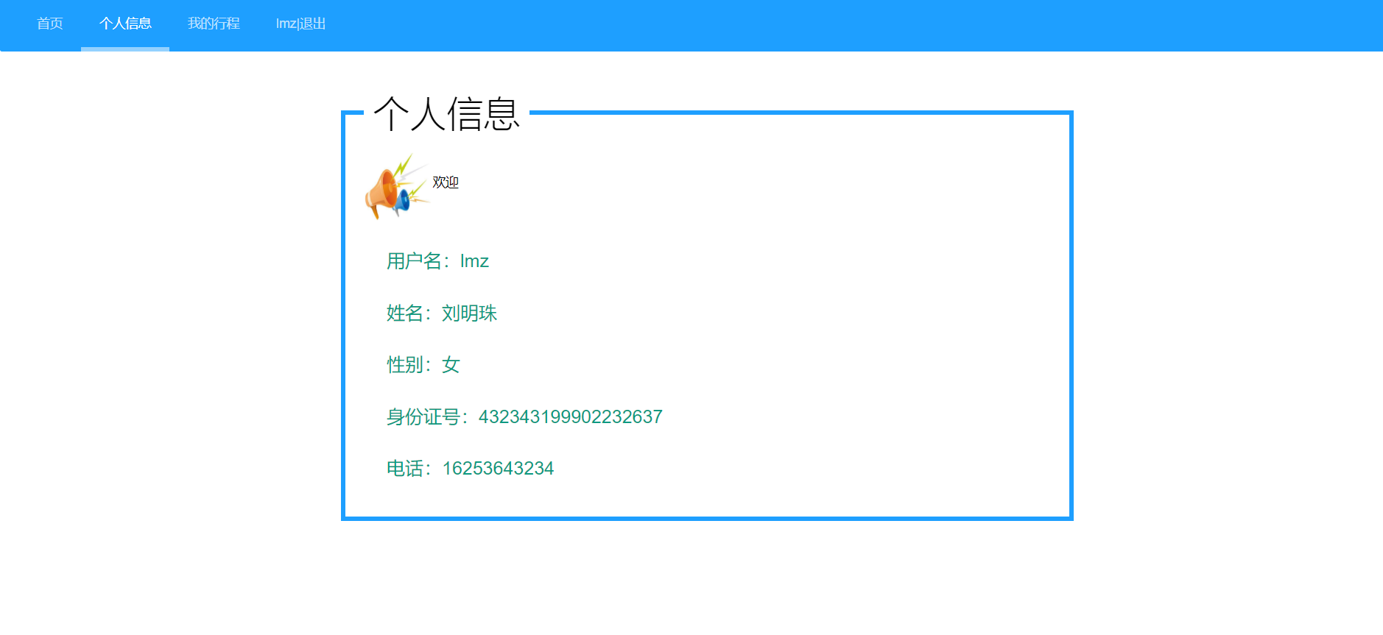
图3-7 个人信息界面
个人信息用户界面（如图3-7）主要展示了用户的用户名、真实性姓名、性别、身份证号码、电话号码等信息，以便用户了解自己的用户信息。展示的信息通过从存放用户信息的表获得。
实现过程：
导航栏通过layui的clss=“layui-nav layui-bg-blue”和<ul>嵌套四个<li>标签并配合实现，并连接普通用户首页、普通用户个人信息界面、我的行程界面、以及退出到最初始的首页界面等相应的四个界面。本界面展示用户信息使用了一个<div>通过margin将该<div>放置在页面的中间，再通过<fieldset>以及layui的class=”layui-field-box”作为展示个人信息的边框，在该<div>中放入五个<p>标签来展示用户的信息。
3）我的行程界面
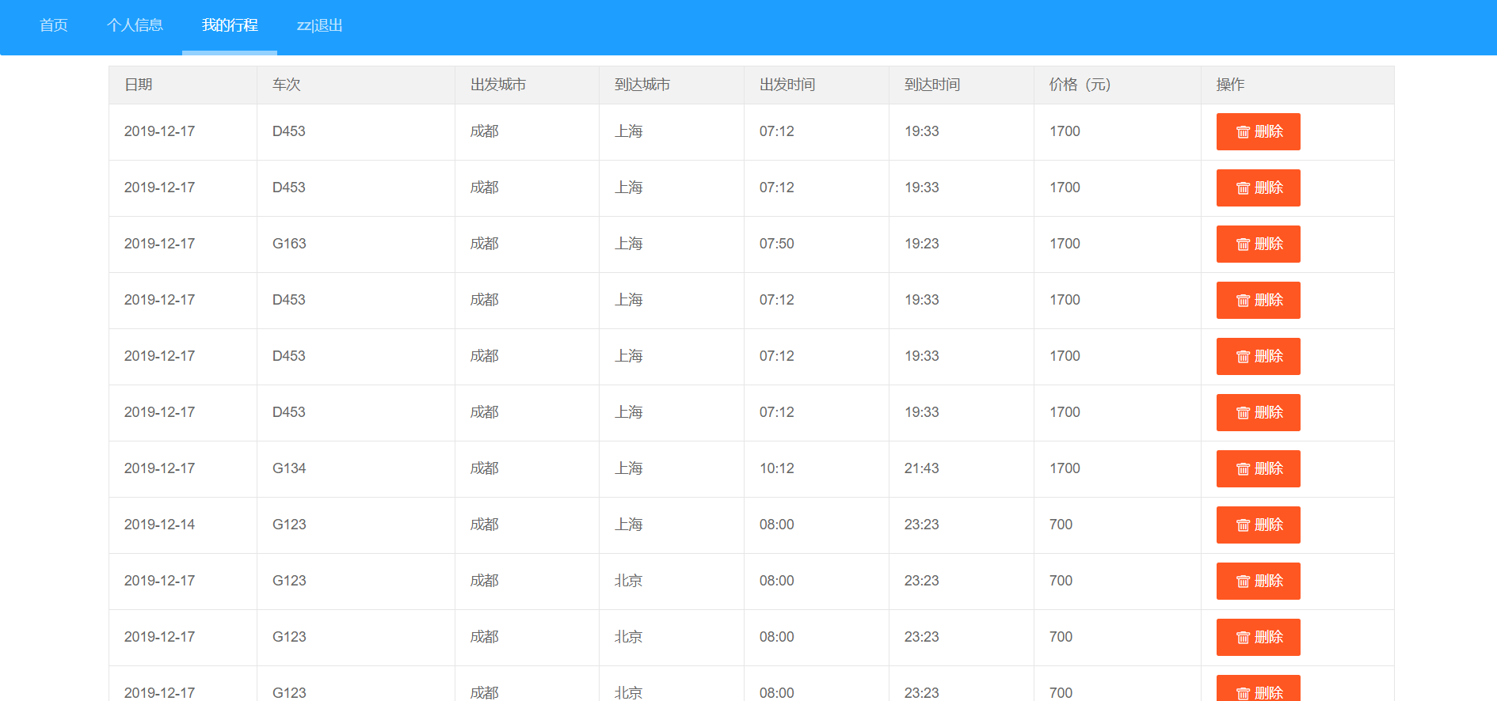
图3-8 我的行程界面
我的行程界面（如图3-8）记录了用户的历史行程，用户可以知道自己购买过哪些票，并且知道购票日期、车次、出发城市、到达城市、出发时间、到达时间、价格等信息，还可以进行相应的管理，删除用户想要删除的记录。
实现过程：
本界面主要是展示了一个表格，该表格由一个<table>标签嵌套一个<thead>标签，在该标签中加入一<tr>里面再加入八个<th>标签作为表格的表头。在<thead>中并列一个<tbody>标签，在<tbody>中放置一个<tr>标签，在<tr>标签中加入八个<td>标签，并通过{%for train in data%}将数据从后台传来的数据循环放置在<td>标签中。
(3)管理员界面设计
1）首页
管理员用户界面的首页导航栏内容为首页、个人信息、车次信息、旅客信息、
统计信息、其他、用户名|退出几项组成，其余和游客界面首页相同，详细见游客界面首页介绍。
2）个人信息界面
管理员个人信息界面同普通用户个人信息界面相同，详细信息见普通用户个人信
息界面介绍。
3）车次信息界面
车次信息界面（如图3-9）管理员在未进行查询时，会展示出所有的车次信息，用户可以通过输入日期、车次、出发城市、到达城市然后点击搜索按钮搜索到与以上信息相匹配的火车信息，点击添加按钮可以跳转到添加车次界面（如图3-10），可以添加新的车次信息，表格展示了火车的车次信息，还可以对相应的车次进行修改和删除，点击修改时，会根据车次的id跳转到对应车次的修改信息界面（如图3-11），点击删除按钮，可以从数据库删除对应的车次信息。
实现过程：
本界面主要通过一个<div>将所有内容都放置在里面，并且在界面居中展示。先放置一个<form>标签，在<form>标签里面放置四个<input>标签，用来输入要查询的信息，还有一个<input>标签将其type=”submit”、class=”layui-btn”来修饰，并将值value=”搜索”，用于表单的提交。再并列一个<a>标签，将href="{% url 'front:addtrain' id %}，用来连接添加页面。表格由一个<table>标签嵌套一个<thead>标签，在该标签中加入一<tr>里面再加入十三个<th>标签作为表格的表头。在<thead>中并列一个<tbody>标签，在<tbody>中放置一个<tr>标签，在<tr>标签中加入十三个<td>标签，并通过{%for train in data%}将数据从后台传来的数据循环放置在<td>标签中。在修改和删除的<td>标签中还加了一个<a>标签，用来连接修改和删除操作。
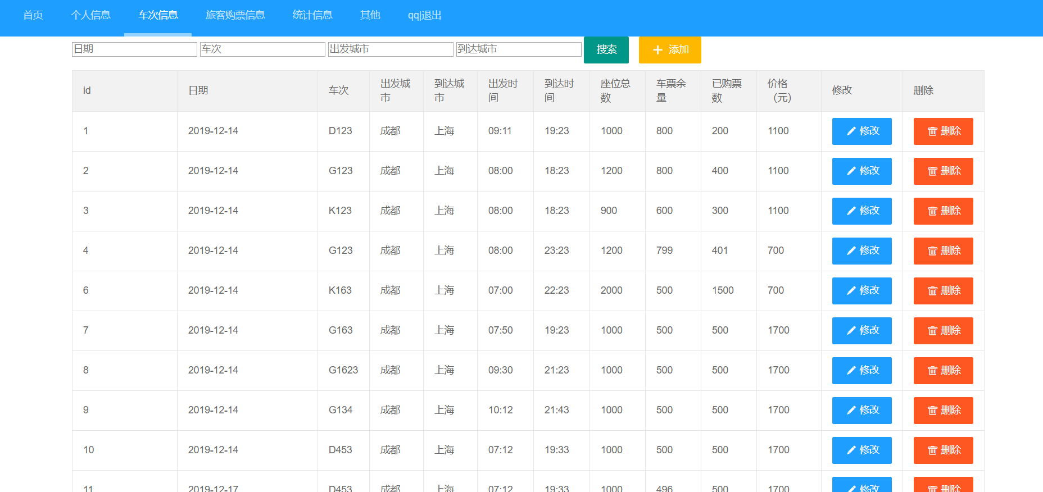
图 3-9 车次信息界面
添加车次界面可以添加车的车次、日期、出发城市、到达城市、出发时间、到达时间、座位数、车票余量、已购票数、价格等信息，并将信息添加到数据库，也可以通过重置按钮重新填写信息。
实现过程：
通过一个<div>将<form>表单包含在内，<form>表单采用layui的class="layui-form"样式，里面的每一项都是通过一个<div>嵌套一个<label>和一个嵌套了<input>的<div>组成。外层的<div>采用了layui的class="layui-form-item"样式，里面的<label>标签采用了layui的class="layui-form-label"样式，<div>采用了class="layui-input-block"样式。
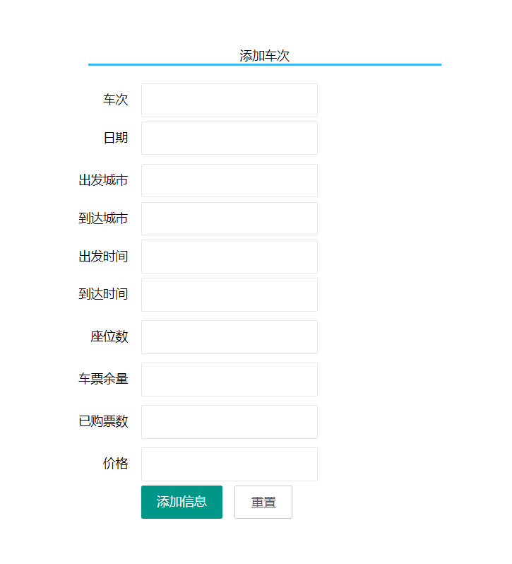 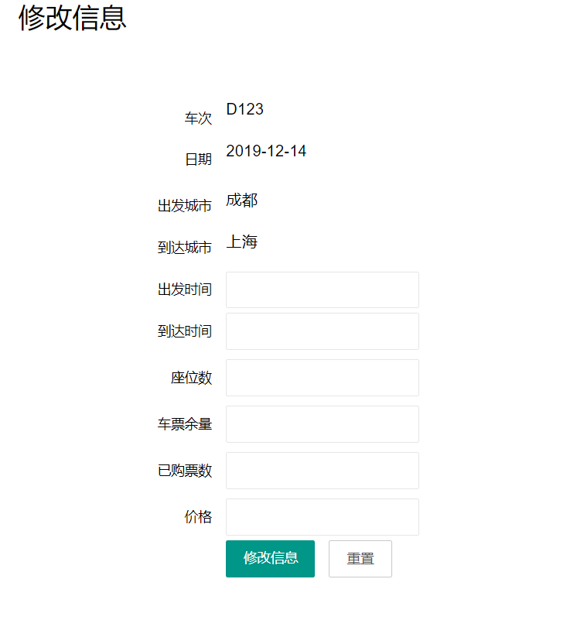图3-10 添加车次界面 图3-11 修改信息界面
修改信息界面通过火车的id将车次、日期、出发城市、到达城市展示出来，表示该信息不可以修改，出发时间到达时间、座位数、车票余量、已购票数、价格等信息有对应的输入框，可以输入信息，点击修改信息按钮将修改后的信息写入数据库。
实现过程：
通过一个<div>将<h1>和<form>表单包含在内，<form>表单采用layui的class="layui-form"样式，里面已经固定了内容的部分，每一项都是通过一个<div>嵌套一个<label>和一个嵌套了<h3>的<div>组成。外层的<div>采用了layui的class="layui-form-item"样式，里面的<div>采用了class="layui-input-block"样式。里面需要输入的每一项都是通过一个<div>嵌套一个<label>和一个嵌套了<input>的<div>组成。外层的<div>采用了layui的class="layui-form-item"样式，里面的<label>标签采用了layui的class="layui-form-label"样式，<div>采用了class="layui-input-block"样式。
- 旅客购票信息界面
旅客购票信息界面（如图3-12）显示了用户购票的id、日期、购票人、车次、出发城市、到达城市、出发时间、到达时间、价格等信息，还可以通过搜索日期、车次、出发城市、到达城市找到相关用户的购票信息。
实现过程：
本界面主要通过一个<div>将所有内容都放置在里面，并且在界面居中展示。先放置一个<form>标签，在<form>标签里面放置四个<input>标签，用来输入要查询的信息，还有一个<input>标签将其type=”submit”、class=”layui-btn”来修饰，并将值value=”搜索”，用于表单的提交。表格由一个<table>标签嵌套一个<thead>标签，在该标签中加入一<tr>里面再加入九个<th>标签作为表格的表头。在<thead>中并列一个<tbody>标签，在<tbody>中放置一个<tr>标签，在<tr>标签中加入九个<td>标签，并通过{%for train in data%}将数据从后台传来的数据循环放置在<td>标签中。

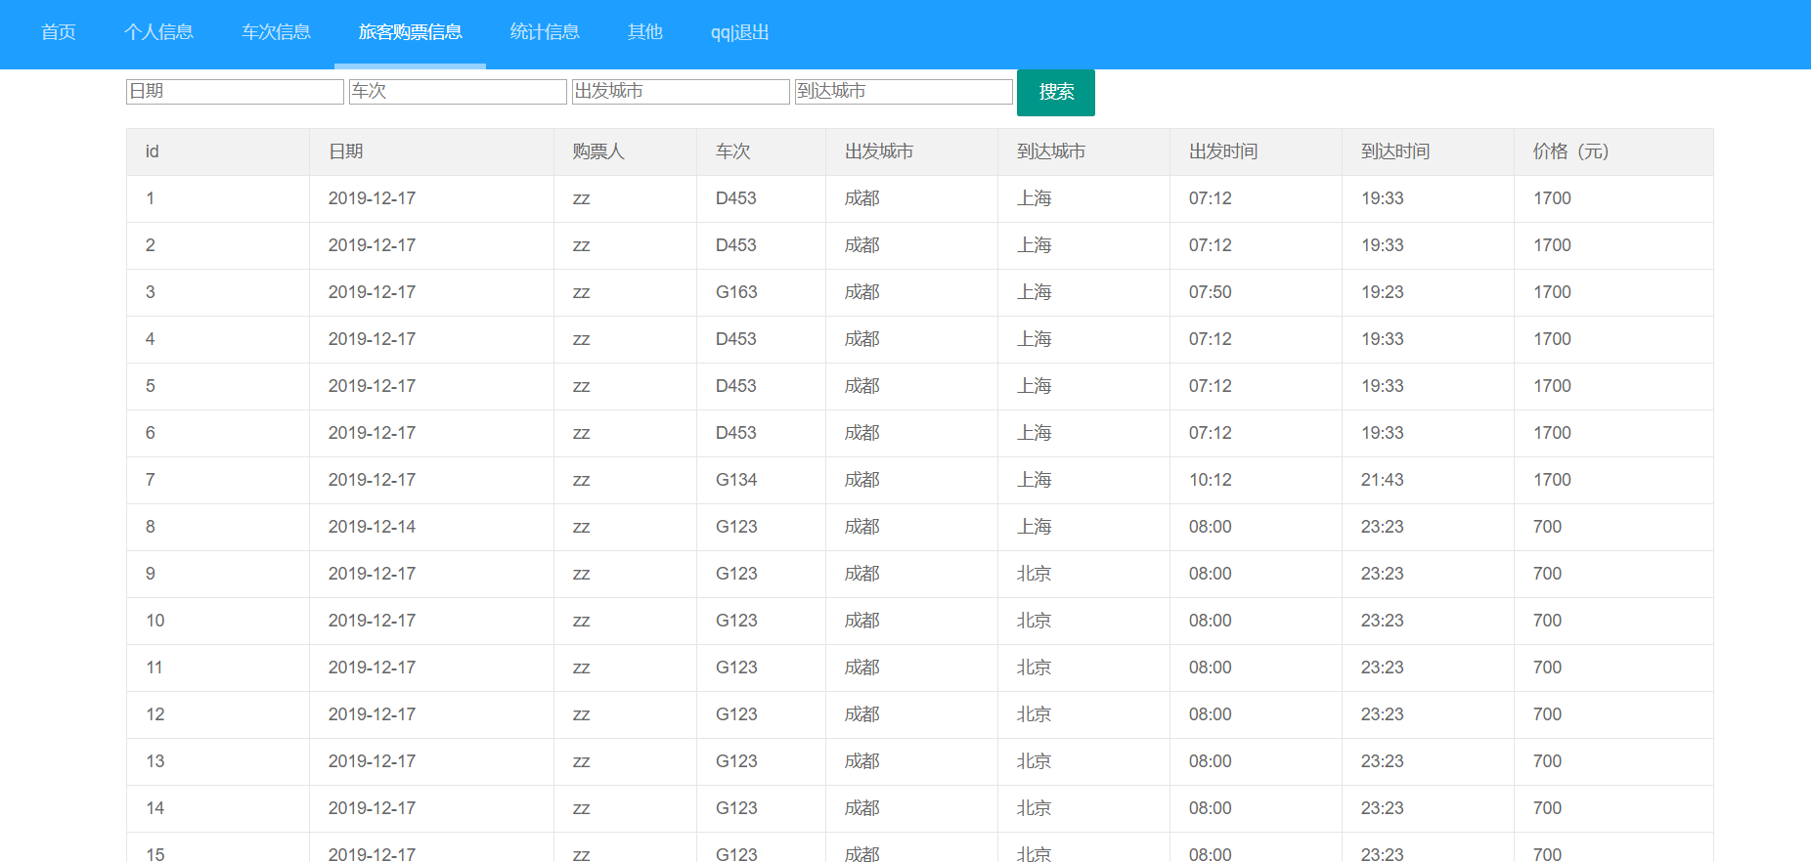
图3-12 旅客购票信息界面
5）统计信息界面
统计信息界面（如图3-10）主要向管理员展示了两张柱状图，第一张柱状图的图
名为每月人数统计（/千万人）,用于向管理员展示当年每月采用火车出行的旅客人次。第二张柱状图的图名为近六年年人数统计（/亿人）,主要想管理员展示了前六年每年采用火车出行的旅客人次。可以很好的反应出每年人数的变化。
实现过程：
该部分由一个外层<div>嵌套两个<div>实现，外层<div>采用style="margin: 0 auto;width: 700px;"整个内容设置在界面的中间部分，内部的每个<div>都采用style="width: 600px;height:400px;"样式，主要通过id的不同，js进行内容显示的识别。
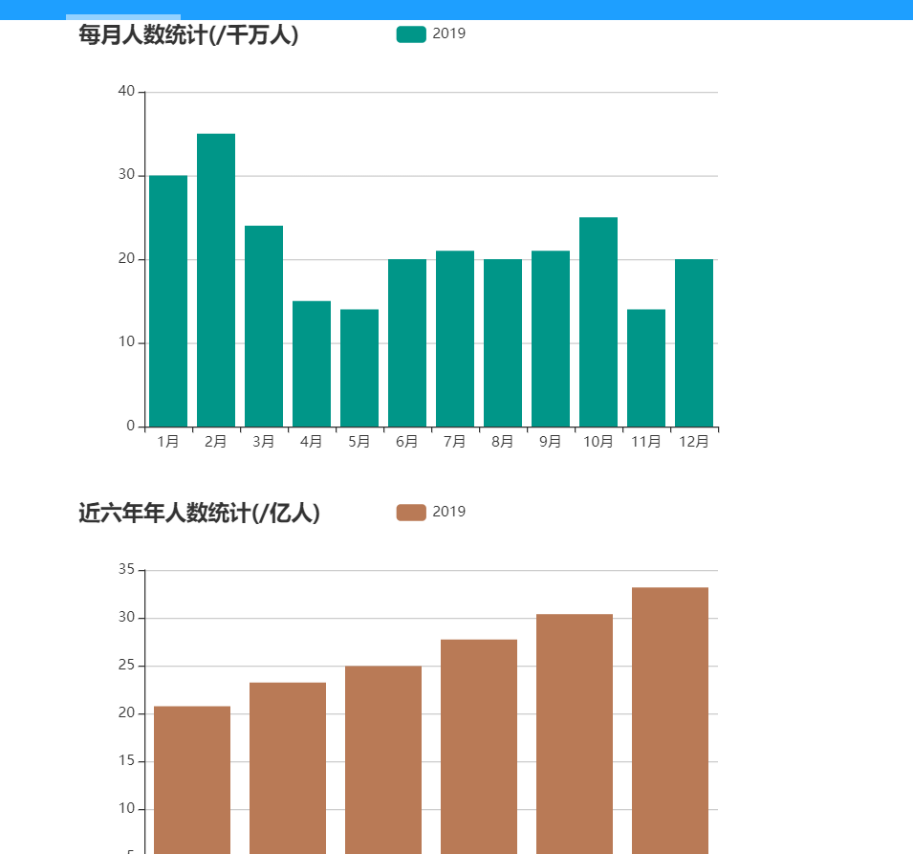
图3-10统计信息界面
6）公告界面

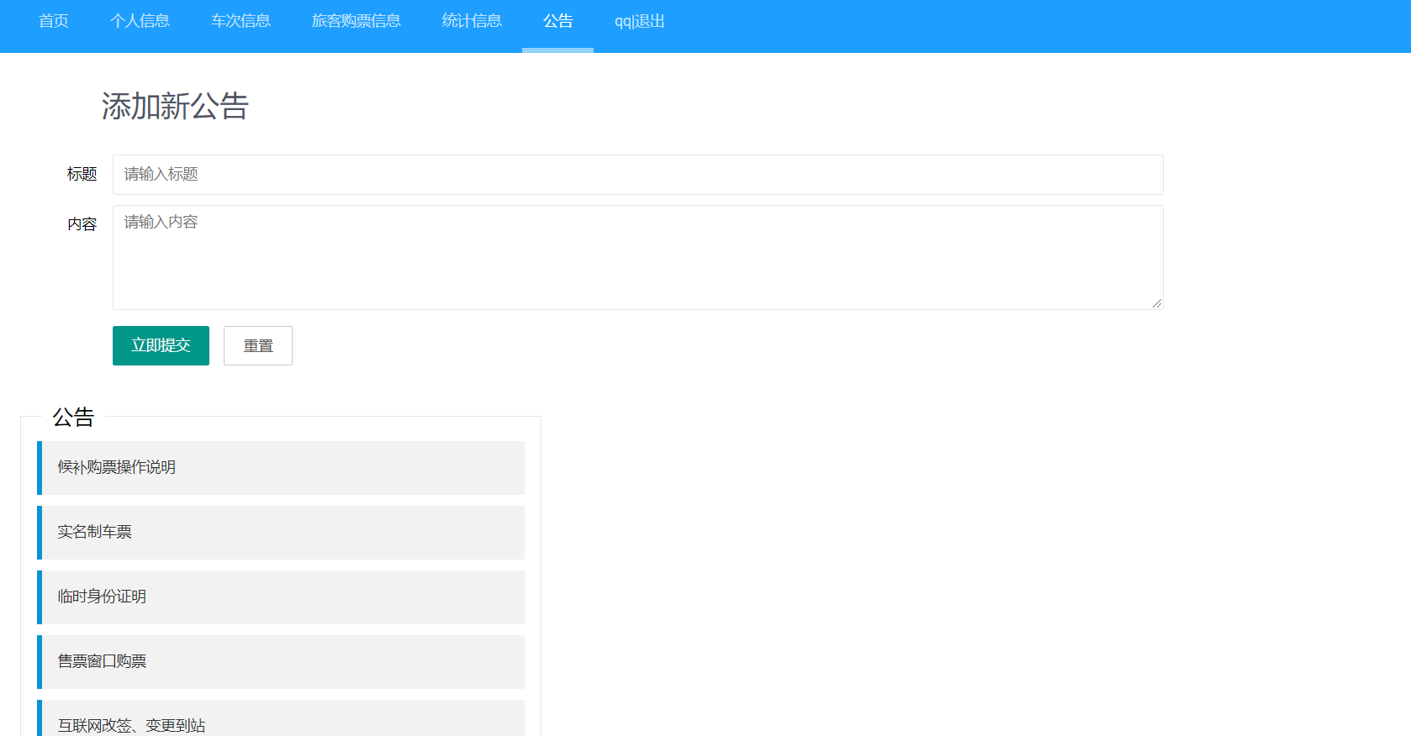
图 3-13 公告界面
公告界面（如图3-13）用户可以添加新的公告，通过输入新公告的标题、内容进行添加，并且还向管理员列出了所有的公告的标题，以便管理员了解所有的标题。
实现过程：
首先将<h1>标签作为本见面的大标题，然后用<form>标签采用layui的class="layui-form"样式将两输入部分放置在其中。输入标题部分是由一个<div>的class="layui-form-item"样式嵌套一个<label>和一个<div>标签，在<div>中还嵌套了一个<input>标签，<label>标签采用了layui的class="layui-form-label"样式，<div>采用了layui的class="layui-input-block”样式。输入内容部分是由一个<div>的class="layui-form-item"样式嵌套一个<label>和一个<div>标签，在<div>中还嵌套了一个<textarea>标签，<label>标签采用了layui的class="layui-form-label"样式，<div>采用了layui的class="layui-input-block”样式。

3.3 各个页面跳转流程流程
整个项目要分为三大部分分别为游客部分、普通用户部分、管理员用户部分。因此，将流程图以这三个作为三部分介绍。
- 游客部分的页面跳转流程（如图3-14）
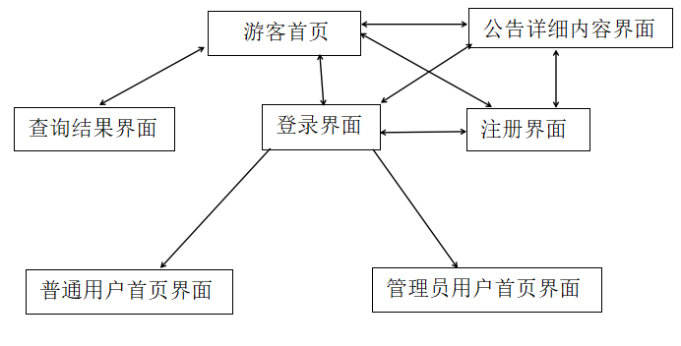
图3-14 游客相关界面跳转
本系统最开始进入的就是游客界面首页，当用户点击搜索按钮时，就跳到查询结果页面，查询结果页面可以返回游客首页，点击页面的返回按钮，就可以返回游客首页。在游客首页界面也可以点击导航栏的登录或者注册页面进行页面间的跳转，游客首页、登录、注册界面可以通过导航栏进行相互的跳转。在注册界面点击注册按钮就会跳转到登录界面。在登录界面，如果通过立即登录按钮会进行用户身份的判断，判断用户输入的信息是否正确，以及是否为管理员，当不是管理员时，就登录到普通用户首页，当是管理员时，就跳转到管理员首页。在登录注册界面中都有最新公告和常见问题等内容，点击相应的标题就可以跳转到公告详细内容界面，查看公告的详细内容。
- 普通用户部分的页面跳转流程（如图3-15）
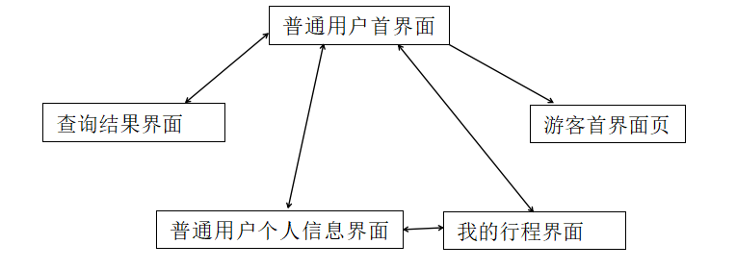
图3-15 普通用户界面跳转
当用户登录判断为普通用户时，就会进入到普通用户首页界面，普通用户首页、我的行程界面、普通用户个人信息界面之间可以通过导航栏进行相互跳转。当在普通用户首页点击查询按钮时，会跳转到查询结果界面。当用户在导航栏点击退出时，就会退出到游客首页。
- 管理员用户部分的页面跳转流程（如图3-16）
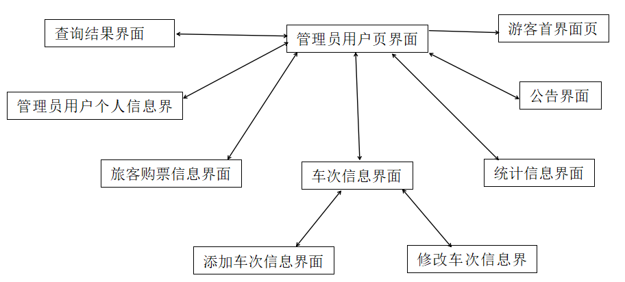
图3-16 管理员用户部分界面跳转
当登陆成功并判断为管理员用户时，就会进入管理员首页，导航栏中的管理员首页、个人信息页面、车次信息页面、旅客购票信息页面、统计信息页面、公告页面可以进行相互跳转，为了使图显示明了，所以没有画出这些页面的跳转线。在管理员首页点击查询按钮后，会跳转到查询结果界面，也可以返回管理员首页，当点击了导航栏的个人信息页面连接后就会跳转到个人信息页面。当点击了旅客购票信息界面的连接后，就会跳转到旅客购票信息页面。当点击导航栏的车次信息界面连接，就会跳转到车次信息界面，在车次信息界面，点击添加按钮，就会跳转到添加车次信息页面，在添加车次信息页面点击添加信息按钮，就会跳转回车次信息页面；在车次信息页面点击修改按钮，就会跳转到修改车次信息页面，在修改车次信息页面点击修改信息按钮就会跳转回车次信息页面。点击导航栏的统计信息界面连接，就会跳转到统计信息页面，点击导航栏的公告界面连接，就会跳转到公告页面。在导航栏点击退出，就会退出到游客界面首页，退出登录的用户。

4.数据库设计

4.1 设计背景
随着现代计算机软硬件及网络技术的发展，在网上查找资料已成为现在获取信息的最重要手段之一。众所周知，所有的网上信息都是储存在网站数据库中的，这些信息的查询、更新等操作的功能则是由数据库服务器提供的，显然，数据库服务器的性能将直接关系到网站的生存。网站搭建中用的最多的数据库服务器是oracle 和MySQL，前者功能强大，属于旗舰型数据库服务器，但前期投入太大;后者功能不断完善，简单易用而又不失性能，并且可以免费获得。因此，许多中小型网站的数据库服务器选用MySQL，而且，MySQL性能出色，所以本系统也采用MySQL作为数据库。
MySQL 是一个真正的多用户、多线程SQL数据库服务器。SQL(结构化查询语言)是世界上最流行的和标准化的数据库语言，它使得存储、更新和存取信息更加容易。 MySQL是一个客户机/服务器结构的实现，它由一个服务器守护程序mysqld和许多不同的客户程序以及库组成的。MySQL 的主要目标是快速、健壮和易用。最初是因为MySQL的创始人需要这样的一个SQL服务器，它能处理与任何不昂贵硬件平台上提供数据库的厂家在一个数量级 上的大型数据库，但速度更快，MySQL因此就开发出来了。它提供多种C的API接口;多平台支持，多样的数据类型，包括有/无符号1，2，3，4，8字节integers，FLOAT，DOUBLE，CHAR，VARCHAR，TEXT， BLOB，DATE，DATETIME，YEAR，SET，ENUM;非常灵活和安全的权限系统，密码加密;为Windows提供ODBC接口，可通过Access与之相联，另有第三方开发商提供多样的 ODBC驱动程序;在MySQL 3.23中使用新MyISAM最大的表大小可达8百万TB(2^63个字节);多种语言支持，但不支持中文。然而，为了实现快速、健壮和易用的目的，MySQL必须牺牲一部分灵活而强大的功能，如子查询、存 储过程与触发器、外键、事物处理等。因而，MySQL在某些应用中缺乏灵活性，但这也使它对数据的处理速度较其它数据库服务器至少快2～3倍。
为了能把用户的数据要求清楚、准确的描述出来，系统分析员通常建立一个概念性的数据模型，概念模型是一种面向问题的数据模型，是按照用户的观点对数据建立的模型。它描述了从用户角度看到的数据，模拟了用户的现实环境，而且与软件系统中的实现方法无关，这一概念模型就是实体-关系图。实体-关系图包含三种相互关联的信息：数据对象、数据对象的属性以及数据对象彼此间相互联系的关系。
本项目的数据表模型主要有三个，一个是用于存放用户的注册信息的User表，包括用户的用户名、真实姓名、性别、身份证号码、电话号码等信息；一个是用于存放火车的车次信息的TrainInfo表，存放了火车的出发日期、车次、出发城市、到达城市、出发时间、到达时间、座位数、已购票数、车票余量、价格等信息；还有一张表用于存放用户购买火车票的信息，里面包括了购票日期、车次、出发城市、到达城市、出发时间、到达时间、价格等信息。

4.2 E-R图具体设计实现
（1）E-R图介绍
E-R图也称实体-联系图(Entity Relationship Diagram)，提供了表示实体类型、属性和联系的方法，用来描述现实世界的概念模型。它是描述现实世界关系概念模型的有效方法。是表示概念关系模型的一种方式。用“矩形框”表示实体型，矩形框内写明实体名称；用“椭圆图框”或圆角矩形表示实体的属性，并用“实心线段”将其与相应关系的“实体型”连接起来；用”菱形框“表示实体型之间的联系成因，在菱形框内写明联系名，并用”实心线段“分别与有关实体型连接起来，同时在”实心线段“旁标上联系的类型（1:1,1:n或m:n）。
大部分数据库设计产品使用实体-联系模型（ER模型）帮助用户进行数据库设计。ER数据库设计工具提供了一个“方框与箭头”的绘图工具，帮助用户建立ER图来描绘数据。
1）在ER图中有如下四个成分：
·矩形框：表示实体，在框中记入实体名。
·菱形框：表示联系，在框中记入联系名。
·椭圆形框：表示实体或联系的属性，将属性名记入框中。对于主属性名，则在其名称下划一下划线。
·连线：实体与属性之间；实体与联系之间；联系与属性之间用直线相连，并在直线上标注联系的类型。（对于一对一联系，要在两个实体连线方向各写1； 对于一对多联系，要在一的一方写1，多的一方写N；对于多对多关系，则要在两个实体连线方向各写N,M。)
2）构图要素：构成E-R图的3个基本要素是实体型、属性和联系，其表示方法为：
·实体
一般认为，客观上可以相互区分的事物就是实体，实体可以是具体的人和物，也可以是抽象的概念与联系。关键在于一个实体能与另一个实体相区别，具有相同属性的实体具有相同的特征和性质。用实体名及其属性名集合来抽象和刻画同类实体。在E-R图中用矩形表示，矩形框内写明实体名；比如学生张三、学生李四都是实体。如果是弱实体的话，在矩形外面再套实线矩形。
·属性
实体所具有的某一特性，一个实体可由若干个属性来刻画。属性不能脱离实体，属性是相对实体而言的。在E-R图中用椭圆形表示，并用无向边将其与相应的实体连接起来；比如学生的姓名、学号、性别、都是属性。如果是多值属性的话，在椭圆形外面再套实线椭圆。如果是派生属性则用虚线椭圆表示。
·联系
联系也称关系，信息世界中反映实体内部或实体之间的关联。实体内部的联系通常是指组成实体的各属性之间的联系；实体之间的联系通常是指不同实体集之间的联系。在E-R图中用菱形表示，菱形框内写明联系名，并用无向边分别与有关实体连接起来，同时在无向边旁标上联系的类型（1 : 1，1 : n或m : n）。比如老师给学生授课存在授课关系，学生选课存在选课关系。如果是弱实体的联系则在菱形外面再套菱形。
3）实体-联系数据模型中的联系型，存在3种一般性约束：一对一约束（联系）、一对多约束（联系）和多对多约束（联系），它们用来描述实体集之间的数量约束：
· 一对一联系(1 ∶1)
对于两个实体集A和B，若A中的每一个值在B中至多有一个实体值与之对应，反之亦然，则称实体集A和B具有一对一的联系。
· 一对多联系(1 ∶N)
对于两个实体集A和B，若A中的每一个值在B中有多个实体值与之对应，反之B中每一个实体值在A中至多有一个实体值与之对应，则称实体集A和B具有一对多的联系。
·多对多联系(M ∶N)
对于两个实体集A和B，若A中每一个实体值在B中有多个实体值与之对应，反之亦然，则称实体集A与实体集B具有多对多联系
4）作图步骤
·确定所有的实体集合；
·选择实体集应包含的属性；
·确定实体集之间的联系；
·确定实体集的关键字，用下划线在属性上表明关键字的属性组合；
·确定联系的类型，在用线将表示联系的菱形框联系到实体集时，在线旁注明是1或n(多）来表示联系的类型。
5）E-R图的设计
E-R图设计的正确与否取决于数据库设计人员能否真正把握应用环境的业务流程以及在该业务流程中所涉及的各个客观对象和他们之间发生的活动，这需要作准确深入的用户需求分析。这些客观对象如果需要记录的话，就抽象为E-R图中的实体（描述实体的众多相关数据就抽象为实体的属性，将具有相同属性的众多实体抽象为实体型）。它们之间发生的活动如果也需要记录的话，就抽象为E-R图中的联系，这是E-R图设计的重点。
（2）数据表内容如下：
1）用户信息表：id（主键）、是否管理员、用户名、真实姓名、性别、身份证号码、电话号码、密码，E-R图如图4-1。
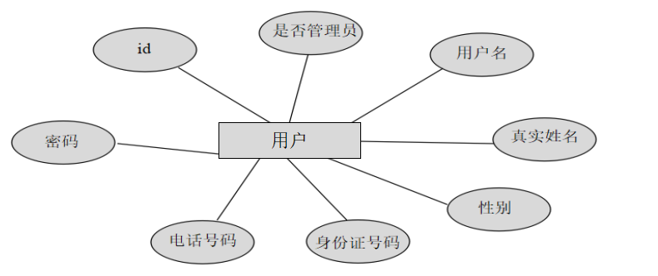
图4-1 用户信息表E-R图
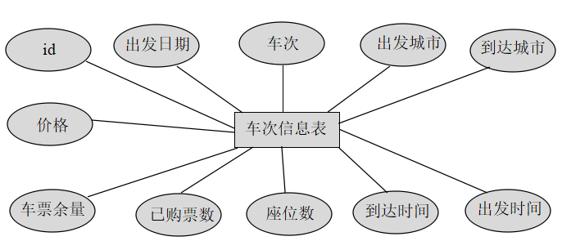
火车
图4-2 车次信息表
2）车次信息表：id（主键）、出发日期、车次、出发城市、到达城市、出发时间、到达时间、座位数、已购票数、车票余量、价格，E-R图如图4-2。
3）购票信息表：id（主键）、购票的用户名、购票日期、车次、出发城市、
到达城市、出发时间、到达时间、价格，E-R图如图4-3。
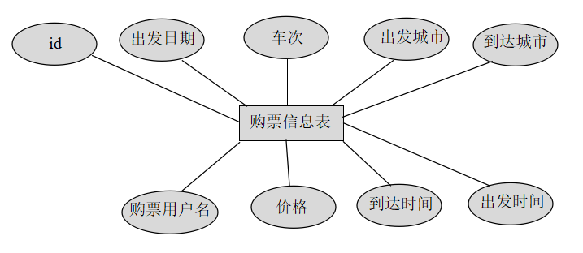
购票记录
图4-3 购票信息表

4.3 模型的具体设计

表4-1 用户信息表

用户信息表
字段名 | 数据类型 | 长度 | 说明
id | int | 11 | 主键
ismanage | varchar | 100 | 是否管理员
uname | varchar | 100 | 用户名
rname | varchar | 100 | 真实姓名
sex | varchar | 20 | 性别
identity | varchar | 100 | 身份证号码
phone | varchar | 100 | 电话号码
password | varchar | 100 | 密码

表4-2 车次信息表

车次信息表
字段名 | 数据类型 | 长度 | 说明
id | int | 11 | 主键
tdata | varchar | 100 | 出发日期
tno | varchar | 100 | 车次
startCity | varchar | 100 | 出发城市
arrCity | varchar | 20 | 到达城市
startTime | varchar | 100 | 出发时间
arrTime | varchar | 100 | 到达时间
seatSum | bigint | 100 | 座位数
ticketStill | bigint | 20 | 车票余量
ticketBuy | bigint | 20 | 已购票数
price | bigint | 20 | 价格

表4-3 购票信息表

购票信息表
字段名 | 数据类型 | 长度 | 说明
id | int | 11 | 主键
uname | varchar | 100 | 用户名
tdata | varchar | 100 | 出发日期
tno | varchar | 100 | 车次
startCity | varchar | 100 | 出发城市
arrCity | varchar | 20 | 到达城市
startTime | varchar | 100 | 出发时间
arrTime | varchar | 100 | 到达时间
price | bigint | 20 | 价格

4.4django中实现
（1）Models介绍：
1）定义模型
在模型中定义属性，会生成表中的字段，django根据属性的类型确定以下信息：
①当前选择的数据库支持字段的类型
②渲染管理表单时使用的默认html控件
③在管理站点最低限度的验证
django会为表增加自动增长的主键列，每个模型只能有一个主键列，如果使用选项设置某属性为主键列后，则django不会再生成默认的主键列
2）属性命名限制
①不能是python的保留关键字
②由于django的查询方式，不允许使用连续的下划线
3）定义属性
定义属性时，需要字段类型，字段类型被定义在django.db.models.fields目录下，为了方便使用，被导入到django.db.models中，使用方式如下：
①导入from django.db import models
②通过models.Field创建字段类型的对象，赋值给属性
对于重要数据都做逻辑删除（可逆，删了还能恢复），不做物理删除（不可逆），实现方法是定义isDelete属性，类型为BooleanField，默认值为False
4）字段类型
·AutoField：一个根据实际ID自动增长的IntegerField，通常不指定，如果不指定，一个主键字段将自动添加到模型中
·BooleanField：true/false 字段，此字段的默认表单控制是CheckboxInput
·NullBooleanField：支持null、true、false三种值
·CharField(max_length=字符长度)：字符串，默认的表单样式是 TextInput
·TextField：大文本字段，一般超过4000使用，默认的表单控件是Textarea
·IntegerField：整数
·DecimalField(max_digits=None, decimal_places=None)：使用python的Decimal实例表示的十进制浮点数
·DecimalField.max_digits：位数总数
·DecimalField.decimal_places：小数点后的数字位数
·FloatField：用Python的float实例来表示的浮点数
·DateField[auto_now=False, auto_now_add=False])：使用Python的datetime.date实例表示的日期
参数DateField.auto_now：每次保存对象时，自动设置该字段为当前时间，用于"最后一次修改"的时间戳，它总是使用当前日期，默认为false
参数DateField.auto_now_add：当对象第一次被创建时自动设置当前时间，用于创建的时间戳，它总是使用当前日期，默认为false
该字段默认对应的表单控件是一个TextInput. 在管理员站点添加了一个JavaScript写的日历控件，和一个“Today"的快捷按钮，包含了一个额外的invalid_date错误消息键
auto_now_add, auto_now, and default 这些设置是相互排斥的，他们之间的任何组合将会发生错误的结果
TimeField：使用Python的datetime.time实例表示的时间，参数同DateField
DateTimeField：使用Python的datetime.datetime实例表示的日期和时间，参数同DateField
FileField：一个上传文件的字段
ImageField：继承了FileField的所有属性和方法，但对上传的对象进行校验，确保它是个有效的image
5）字段选项
通过字段选项，可以实现对字段的约束，在字段对象时通过关键字参数指定
·null：如果为True，Django 将空值以NULL 存储到数据库中，默认值是 False
•·blank：如果为True，则该字段允许为空白，默认值是 False，对比：null是数据库范畴的概念，blank是表单验证证范畴的
•·db_column：字段的名称，如果未指定，则使用属性的名称
•·db_index：若值为 True, 则在表中会为此字段创建索引
•·default：默认值
•·primary_key：若为 True, 则该字段会成为模型的主键字段
•·unique：如果为 True, 这个字段在表中必须有唯一值
（2）用户信息表
class User(models.Model):
id = models.AutoField(primary_key=True)
ismanage = models.CharField(max_length=100)
uname = models.CharField(max_length=100)
rname = models.CharField(max_length=100)
sex = models.CharField(max_length=20)
identity = models.CharField(max_length=100)
phone = models.CharField(max_length=100)
password = models.CharField(max_length=100)
（3）车次信息表
class TrainInfo(models.Model):
id = models.AutoField(primary_key=True)
tdata = models.CharField(max_length=100)
tno = models.CharField(max_length=100)
startCity = models.CharField(max_length=100)
arrCity = models.CharField(max_length=100)
startTime = models.CharField(max_length=100)
arrTime = models.CharField(max_length=100)
seatSum = models.BigIntegerField()
ticketStill = models.BigIntegerField()
ticketBuy = models.BigIntegerField()
price = models.BigIntegerField()
（4）购票信息表
class BuyInfo(models.Model):
id = models.AutoField(primary_key=True)
uname = models.CharField(max_length=100)
tdata = models.CharField(max_length=100)
tno = models.CharField(max_length=100)
startCity = models.CharField(max_length=100)
startTime = models.CharField(max_length=100)
arrCity = models.CharField(max_length=100)
arrTime = models.CharField(max_length=100)
price = models.BigIntegerField()

后台处理设计

5.1开发工具及框架介绍
本次项目采用的的后端程序设计语言为Python，开发有关Python的程序使用一个好的开发工具是开发出高质量程序的前提，本次项目采用Pycharm开发工具进行开发。采用了django框架进行开发。
（1）python介绍
Python是一种跨平台的计算机程序设计语言。是一种面向对象的动态类型语言，最初被设计用于编写自动化脚本(shell)，随着版本的不断更新和语言新功能的添加，越来越多被用于独立的、大型项目的开发。Python在设计上坚持了清晰划一的风格，这使得Python成为一门易读、易维护，并且被大量用户所欢迎的、用途广泛的语言。
设计者开发时总的指导思想是，对于一个特定的问题，只要有一种最好的方法来解决就好了。这在由Tim Peters写的Python格言（称为The Zen of Python）里面表述为：There should be one-- and preferably only one --obvious way to do it. 这正好和Perl语言（另一种功能类似的高级动态语言）的中心思想TMTOWTDI（There's More Than One Way To Do It）完全相反。
Python的作者有意的设计限制性很强的语法，使得不好的编程习惯（例如if语句的下一行不向右缩进）都不能通过编译。其中很重要的一项就是Python的缩进规则。
一个和其他大多数语言（如C）的区别就是，一个模块的界限，完全是由每行的首字符在这一行的位置来决定的（而C语言是用一对花括号{}来明确的定出模块的边界的，与字符的位置毫无关系）。这一点曾经引起过争议。因为自从C这类的语言诞生后，语言的语法含义与字符的排列方式分离开来，曾经被认为是一种程序语言的进步。不过不可否认的是，通过强制程序员们缩进（包括if，for和函数定义等所有需要使用模块的地方），Python确实使得程序更加清晰和美观。
（2）PyCharm介绍
PyCharm是一种Python IDE，带有一整套可以帮助用户在使用Python语言开发时提高其效率的工具，比如调试、语法高亮、Project管理、代码跳转、智能提示、自动完成、单元测试、版本控制。此外，该IDE提供了一些高级功能，以用于支持Django框架下的专业Web开发。
1）PyCharm特点
首先，PyCharm拥有一般IDE具备的功能，比如， 调试、语法高亮、Project管理、代码跳转、智能提示、自动完成、单元测试、版本控制
另外，PyCharm还提供了一些很好的功能用于Django开发，同时支持Google App Engine，更酷的是，PyCharm支持IronPython。
2）主要功能：
·编码协助：其提供了一个带编码补全，代码片段，支持代码折叠和分割窗口的智能、可配置的编辑器，可帮助用户更快更轻松的完成编码工作。
·项目代码导航：该IDE可帮助用户即时从一个文件导航至另一个，从一个方法至其申明或者用法甚至可以穿过类的层次。若用户学会使用其提供的快捷键的话甚至能更快。
·代码分析：用户可使用其编码语法，错误高亮，智能检测以及一键式代码快速补全建议，使得编码更优化。
·Python重构：有了该功能，用户便能在项目范围内轻松进行重命名，提取方法/超类，导入域/变量/常量，移动和前推/后退重构。
·支持Django：有了它自带的HTML，CSS和 JavaScript编辑器 ，用户可以更快速的通过Djang框架进行Web开发。此外，其还能支持CoffeeScript， Mako 和 Jinja2。
·支持Google App引擎：用户可选择使用Python 2.5或者2.7运行环境，为Google App引擎进行应用程序的开发，并执行例行程序部署工作。
·集成版本控制：登入，录出，视图拆分与合并--所有这些功能都能在其统一的VCS用户界面（可用于Mercurial， Subversion， Git， Perforce 和其他的 SCM）中得到。
·图形页面调试器：用户可以用其自带的功能全面的调试器对Python或者Django应用程序以及测试单元进行调整，该调试器带断点，步进，多画面视图，窗口以及评估表达式。
·集成的单元测试：用户可以在一个文件夹运行一个测试文件，单个测试类，一个方法或者所有测试项目。
·可自定义&可扩展：可绑定了 Textmate， NetBeans， Eclipse & Emacs 键盘主盘，以及 Vi/Vim仿真插件。
（3）Django介绍
Django是一个开放源代码的Web应用框架，由Python写成。采用了MVT的框架模式，即模型M，视图V和模版T。它最初是被开发来用于管理劳伦斯出版集团旗下的一些以新闻内容为主的网站的，即是CMS(内容管理系统)软件。并于2005年7月在BSD许可证下发布。这套框架是以比利时的吉普赛爵士吉他手Django Reinhardt来命名的。
Django 项目是一个Python定制框架，它源自一个在线新闻 Web 站点，于 2005 年以开源的形式被释放出来。Django 框架的核心组件有:
①用于创建模型的对象关系映射
②为最终用户设计的完美管理界面
③一流的 URL 设计
④设计者友好的模板语言
⑤缓存系统。
Django(发音:[`dʒæŋɡəʊ]) 是用python语言写的开源web开发框架(open source web framework)，它鼓励快速开发,并遵循MVC设计。Django遵守BSD版权，初次发布于2005年7月, 并于2008年9月发布了第一个正式版本1.0 。
Django 根据比利时的爵士音乐家Django Reinhardt命名，他是一个吉普赛人，主要以演奏吉它为主，还演奏过小提琴等。
由于Django在近年来的迅速发展，应用越来越广泛，被著名IT开发杂志SD Times评选为2013 SD Times 100，位列"API、库和框架"分类第6位，被认为是该领域的佼佼者 。
Django是一个基于MVC构造的框架。但是在Django中，控制器接受用户输入的部分由框架自行处理，所以 Django 里更关注的是模型(Model)、模板(Template)和视图(Views)，称为 MTV模式。它们各自的职责如下:
①模型(Model)，即数据存取层
处理与数据相关的所有事务: 如何存取、如何验证有效性、包含哪些行为以及数据之间的关系等。
②模板(Template)，即表现层
处理与表现相关的决定: 如何在页面或其他类型文档中进行显示。
③视图(View)，即业务逻辑层
存取模型及调取恰当模板的相关逻辑。模型与模板的桥梁。
从以上表述可以看出Django 视图不处理用户输入，而仅仅决定要展现哪些数据给用户，而Django 模板 仅仅决定如何展现Django视图指定的数据。或者说, Django将MVC中的视图进一步分解为 Django视图 和 Django模板两个部分，分别决定 "展现哪些数据" 和 "如何展现"，使得Django的模板可以根据需要随时替换，而不仅仅限制于内置的模板。
至于MVC控制器部分，由Django框架的URLconf来实现。URLconf机制是使用正则表达式匹配URL，然后调用合适的Python函数。URLconf对于URL的规则没有任何限制，你完全可以设计成任意的URL风格，不管是传统的，RESTful的，或者是另类的。框架把控制层给封装了，无非与数据交互这层都是数据库表的读,写,删除,更新的操作。在写程序的时候，只要调用相应的方法就行了，感觉很方便。程序员把控制层东西交给Django自动完成了。 只需要编写非常少的代码完成很多的事情。所以，它比MVC框架考虑的问题要深一步，因为我们程序员大都在写控制层的程序。现在这个工作交给了框架，仅需写很少的调用代码，大大提高了工作效率。
设计哲学：
Django的主要目的是简便、快速的开发数据库驱动的网站。它强调代码复用，多个组件可以很方便的以"插件"形式服务于整个框架，Django有许多功能强大的第三方插件，你甚至可以很方便的开发出自己的工具包。这使得Django具有很强的可扩展性。它还强调快速开发和DRY(Do Not Repeat Yourself)原则。
MVC：全名Model View Controller，是模型(model)－视图(view)－控制器(controller)的缩写，一种软件设计典范，用一种业务逻辑、数据、界面显示分离的方法组织代码，将业务逻辑聚集到一个部件里面，在改进和个性化定制界面及用户交互的同时，不需要重新编写业务逻辑。
Django基于MVC的设计十分优美:
对象关系映射 (ORM,object-relational mapping):以Python类形式定义你的数据模型，ORM将模型与关系数据库连接起来，你将得到一个非常容易使用的数据库API，同时你也可以在Django中使用原始的SQL语句。
URL 分派:使用正则表达式匹配URL，你可以设计任意的URL，没有框架的特定限定。像你喜欢的一样灵活。
模版系统:使用Django强大而可扩展的模板语言，可以分隔设计、内容和Python代码。并且具有可继承性。
表单处理:你可以方便的生成各种表单模型，实现表单的有效性检验。可以方便的从你定义的模型实例生成相应的表单。
Cache系统:可以挂在内存缓冲或其它的框架实现超级缓冲 -- 实现你所需要的粒度。
会话(session)，用户登录与权限检查，快速开发用户会话功能。
国际化:内置国际化系统，方便开发出多种语言的网站。
自动化的管理界面:不需要你花大量的工作来创建人员管理和更新内容。Django自带一个ADMIN site,类似于内容管理系统
一个典型的业务流程是如下图所示：
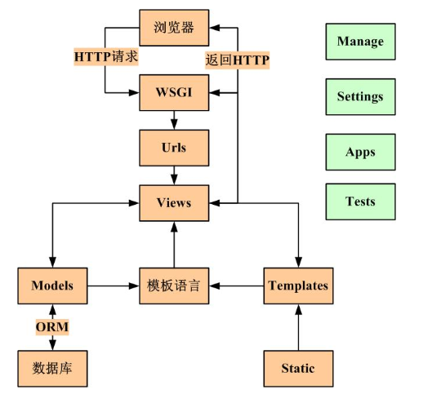
图5-1 django业务流程

5.2项目创建及相关文件配置
- 创建项目如图5-2
manage.py: 一个实用的命令行工具，可让你以各种方式与该 Django 项目进行交互。
__init__.py: 一个空文件，告诉 Python 该目录是一个 Python 包。
settings.py: 该 Django 项目的设置/配置。
urls.py: 该 Django 项目的 URL 声明; 一份由 Django 驱动的网站"目录"。
wsgi.py: 一个 WSGI 兼容的 Web 服务器的入口，以便运行你的项目。

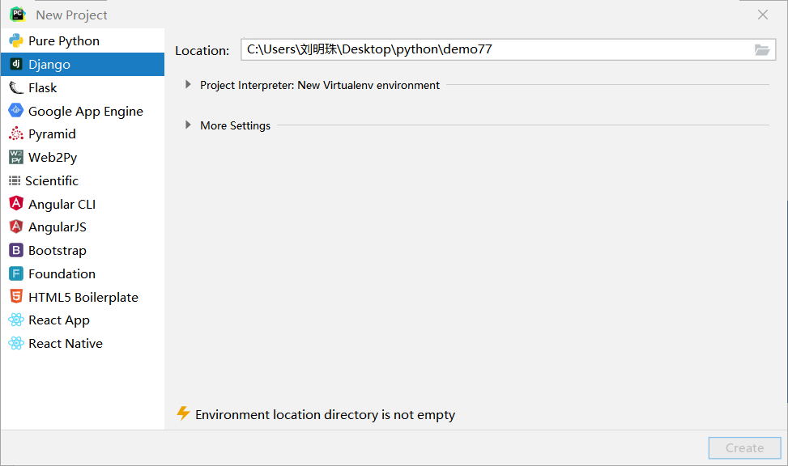
图5-2 项目创建

（2）创建app
在pycharm下方的terminal终端中输入命令：
Python manage.py startapp front
在每个django项目中可以包含多个APP，相当于一个大型项目中的分系统、子模块、功能部件等等，相互之间比较独立，但也有联系。而本项目只创建了一个叫作front的app。
然后在INSTALLED_APPS中进行注册，不注册它，你的数据库就不知道该给哪个app创建表。注册代码如图5-3.
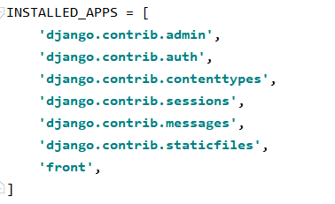
图5-3 app注册
(3)DEBUG模式
在settings.py文件中会有一个DEBUG变量，默认值是DEBUG=True,当其为True时的好处为：
- 如果开启了DEBUG模式，那么以后我们修改了Django项目的代码，
然后按下ctrl+s，那么Django就会自动的给我们重启项目，不需要手动重启。
- 如果开启了DEBUG模式，那么以后Django项目中的代码出现bug了，那么在浏览器中和控制台会打印出错信息。否则的我们很难寻找到bug的位置，也不方便调试代码。
在生产环境中，禁止开启DEBUG = True，因为当你的网站出错误时，别人能看到你的源代码，而我们也不需要给用户看到这些错误信息。所以需要关掉DEBUG = True，即设置DEBUG = False。如果设置了DEBUG = False，那么就必须设置settings.py中的ALLOWED_HOSTS.
ALLOWED_HOSTS：这个变量是用来设置以后别人只能通过这个变量中的ip地址或者域名来进行访问。
(4)Static配置
django项目settings中关于静态资源存放位置的设置主要涉及以下2项：STATIC_URL、STATICFILES_DIR。
- STATIC_URL
这项是必须配置的，而且属性值不能为空。默认值是STATIC_URL = '/static/'。如果STATICFILES_DIR没有设置，则只能识别app中static文件夹下的静态资源。即：只能通过http://127.0.0.1:8000/static/访问，且static文件夹是放在app中的。app中静态文件夹名称必须是static，即STATIC_URL属性的值。如果写其他名称，则不能访问。
STATIC_URL的值，表示访问静态资源的起始url，如：http://127.0.0.1:8000/static/如果直接把static文件夹放在项目根目录下，通过上面的网址是不能访问的，除非设置STATICFILES_DIR。
- STATICFILES_DIR
如果想在项目的根目录下存放静态资源，则需要设置STATICFILES_DIRS属性。该属性的值是列表或元组格式，每个列表（元组）元素代表一个静态资源文件夹，这些文件夹可以自行命名，不必非得是static。
配置：STATICFILES_DIRS = (os.path.join(BASE_DIR，'static'))
（5）DATABASES配置
Django支持多种关系型数据库，常见的关系数据库postgresql、mysql、oracle、sqlite这些都支持，官方优先推荐PostgreSQL关系数据库。其中sqlite数据库为其自带的轻量级数据库，在本次项目中使用MySQL数据库，所以需要在settings.py文件中的DATABASES中进行数据库配置。现进行以下的配置。
DATABASES = {
'default': {
'ENGINE': 'django.db.backends.mysql', # 数据库引擎
'NAME': 'train', # 数据库名
'USER': 'root', # 账号
'PASSWORD': '111111', # 密码
'HOST': '127.0.0.1', # HOST
'POST': 3306, # 端口}}
其中：
ENGINE:表示mysql数据库引擎驱动。
NAME:表示使用的数据库名称。
USER:表示数据库用户名。
PASSWORD:表示数据库密码。
HOST:表示数据库主机，流控则默认为localhost。
POST:表示数据库端口号。
（6）TEMPLATES
配置内容如下：
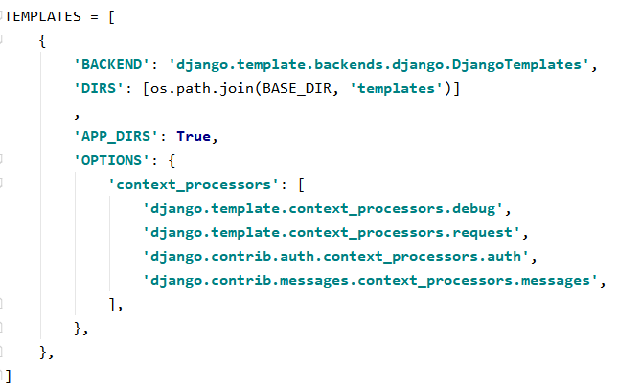
图5-5 TEMPLATES配置
5.3功能代码的具体实现解析
（1）用户、管理员登录注册功能：
在实现注册功能时，views.py中的视图函数为函数视图register(request)，当点击到该页面时，request.method==”GET”,将注册界面显示出来，由于本界面的公告部分是通过从json文件中读取的，所以还要调用problem()函数将pro.json文件中的标题读取出来，作为render的参数传给register.html界面。
在点击了注册按钮之后，前端register.html将用户填写的注册信息POST到后台，regisert(request)函数通过判断request.method==”POST”，将用户填写的信息获取到，然后进行用户名的判断，通过models.User.objects.filter(uname=uname)是否为空进行判断，如果为空，表示该用户名没有被注册，注册成功。当models.User.objects.filter(uname=uname)不为空时，说明该用户名已经存在，抛出异常，注册失败，重新注册。注册成功后会跳转到登录界面。
当跳转到登录界面时，调用denglu(request)函数，且request.method==”GET”，会请求获取登录界面的信息，由于本界面的公告部分是通过从json文件中读取的，所以还要调用problem()函数将pro.json文件中的标题读取出来，作为render的参数传给denglu.html界面。
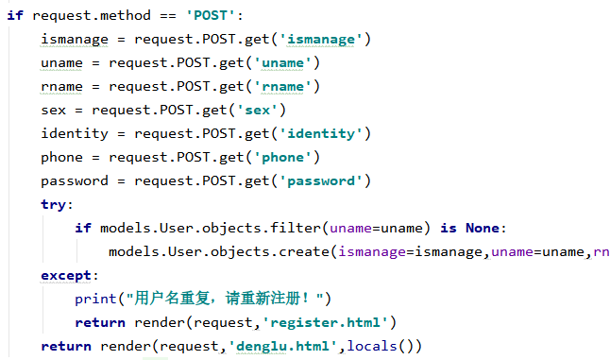
图 5-5 注册部分代码图
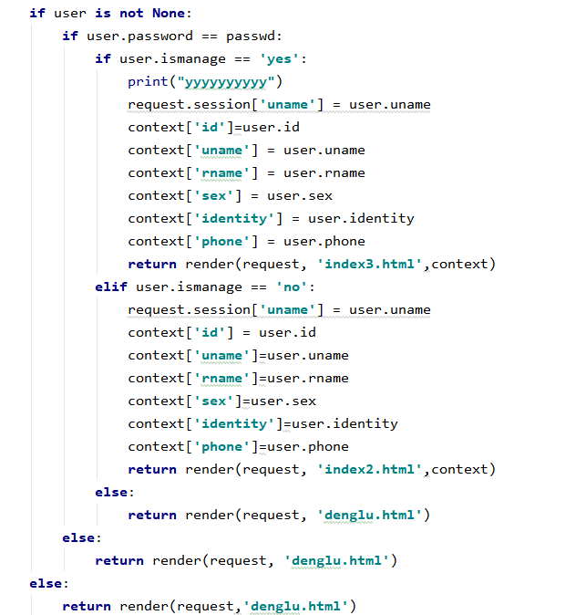
图 5-6 登录功能部分代码图
当用户填写了用户名和密码点击了登录按钮后，denglu.html界面将用户填写的信息POST到后台，denglu(request)函数通过判断request.method==”POST”，将用户填写的信息获取到，然后在用户信息表通过用户名进行查找，对查找出来的结果进行判断，如果查找到与前端传递过来的用户名相同的用户信息，则进行密码判断，如果密码一致，就进行是否管理员判断；如果密码不一致，就提示密码错误。当密码一致时，进行是否管理员判断，是管理员用户就跳转到index3.html界面；如果不是管理员，就跳转到index2.html界面。密码一致时，都会将用户的用户名、id传送给前端。如果查找的用户名不存在，则提示用户不存在。
（2）火车票查询功能：
本功能调用了views.py中的两个函数，分别是findtrain(request)和findpost(request)函数，前一个函数是用来显示查找到结果后，用来显示到findtrain.html界面，而findpost(request)函数则是进行查找功能，按用户输入的信息对车次信息表进行查找，将查询的结果传递给前端findtrain.html界面。

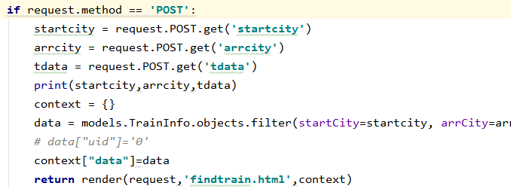
图 5-7 查询功能部分代码图
（2）我的行程功能：
我的行程调用了views.py中的history(request,id)函数，且request.method==“GET”,将获取页面所需的数据，获取的数据主要通过前端传过来的id在用户信息表对用户信息的查找，然后再将查找到的用户的用户名作为购票信息表查询的条件，在购票信息表查找与该用户名相同的购票记录，最后将购票信息、用户的id、用户名等信息传给前端进行显示。
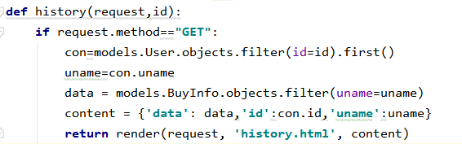
图5-8 我的行程功能部分代码图
（4）添加车次信息功能：
当管理员用户在点击了添加按钮后，会通过超链接执行addtrain(request,id)函数，并跳转到添加车次界面，在该界面，管理员填写好要添加车次的出发日期、车次、出发城市、到达城市、出发时间、到达时间、座位数、已购票数、车票余量、车票价格等信息后，当管理员点击添加按钮时，就会执行trainInformation(request,id)的request.method==”POST”部分的代码，获取从前端POST过来的相应信息，并通过models.TrainInfo.objects.create(tdata=tdata,tno =tno ,startCity =startCity ,arrCity = arrCity,startTime = startTime,arrTime = arrTime,seatSum = seatSum,ticketStill = ticketStill,ticketBuy = ticketBuy,price =price ).save()将数据保存到车次信息表，并将用户的id、所有车次信息、用户名通过render传给trainInformation.html界面。
（5）旅客购票信息管理功能：
当用户点击导航栏的旅客购票信息时，就会调用views.py中的travellerInformation(request,id)函数，通过request.method==“GET”获取旅客购票信息界面，并且需要向该界面传递用户的id、用户名以及所有用户的购票信息。用户名可以通过前端传来的id参数在用户信息表中进行查询，而所有的购票信息则可以直接通过models.BuyInfo.objects.all()进行获取。
当用户需要查询某个车次某个日期下从某个城市到某个城市所有购票的信息时，用户可以通过在输入框输入这些信息，并点击搜索按钮就会调用select_traininfo2(request,id)函数，向后台POST输入的信息。后台先获取前端传递过来的信息，然后通过这些信息在购票信息表中进行查询，并将查询到的数据返回给前端。
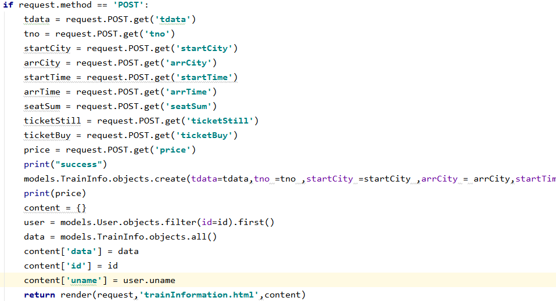
图5-9 添加车次信息部分代码图
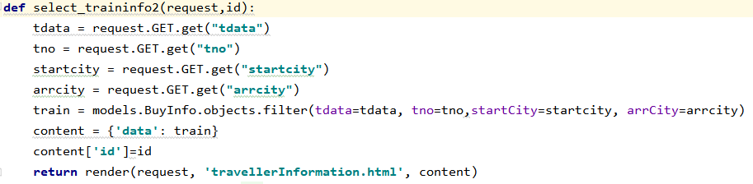
图5-10 购票信息查询功能部分代码图
- 修改车次信息功能：
当用户点击修改功能时，会调用views.py中的updatatrain(request,id,uid)
函数，通过判断request.method==“GET”获取要修改车次的信息，通过render(request,'updata.html',content)跳转到updata.html界面，并将要修改车次的信息传给前端。
在前端，用户输入出发时间、到达时间、座位数、已购票数、车票余量、车票价格等信息后，点击修改信息按钮，就会调用views.py中updatatrain(request,id,uid)函数，通过判断request.method==“POST”将前端POST的数据得到，通过 前端传来的车次的id在车次信息表中进行查询，然后对相应的信息进行修改，并保存到车次信息表中。

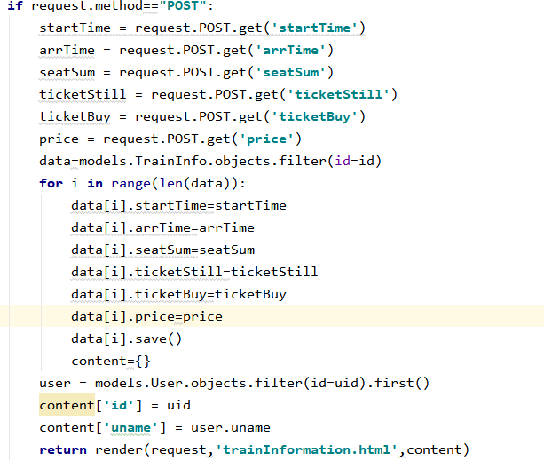
图5-11 修改车次信息功能部分代码图
- 添加公告功能：
用户点击导航栏中的公告连接后，就会调用views.py中的other(request,id)
函数，通过判断request.method==”GET”，通过id从用户信息表中获取用户的用户名，并且通过views.py中的problem()函数获取pro.json文件中的公告信息，并通过return render(request,'other.html',content)返回给前端other.html界面。
当用户在公告界面输入新公告的标题、内容等信息后，点击立即提交按钮后，就会调用views.py中的other(request,id)函数，通过判断request.method==”POST”，然后获取前端POST过来的信息，然后获取pro.json文件中的内容，然后将前端获取的标题信息追加到pro.json中存放标题的列表后面，将前端获取的内容信息追加到pro.json中存放内容的列表后面，然后在将整个字典内容重新存入pro.json文件中，最后并关闭该文件。
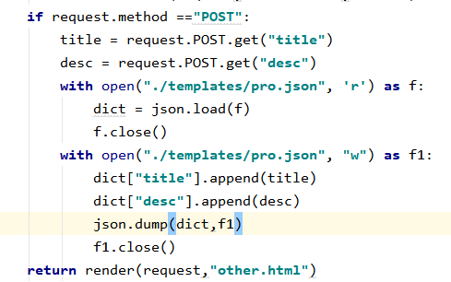
图5-12 添加公告功能部分代码图
（8）退出登录功能：
用户点击退出界面时，用户就会调用views.py中的index(request)函数，返回到游客界面首页，退出登录的用户信息。
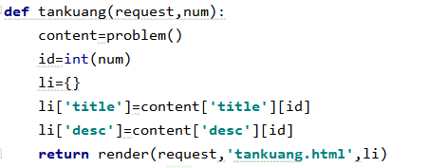
图5-13 公告展示功能部分代码
（9）公告展示功能：
当用户点击了公告的标题时就会调用views.py中的tankuang(request,num)函数，先通过problem()函数获取所有的公告信息，然后通过参数num从获取的所有公告信息中查找标题、内容列表中对应的字段，最后通过render(request,'tankuang.html',li)传递到tankuang.html界面，将公告信息展示出来。

工程组织设计
本项目工程名称为“demo77”，包含文件夹如图8-1。

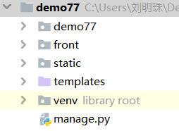

图8-1 项目demo77的目录
（1）项目demo77下的demo77目录存放的是该项目的配置文件，demo77下的文件如图8-2.
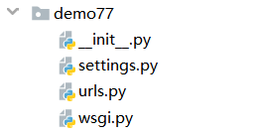
图8-2 配置文件demo77下的文件
1）__init__.py
此文件么没有什么具体的作用，也可不必再其中编写任何代码，换而言之，他是一种标志，是一种python包的标志，在python中任意一个python包都必须含有一个__init__.py文件，因此，只要拥有该py文件，便可定义该文件夹为一个python包。
2）settings.py
此文件是在整个项目的目录文件夹下存在的，主要用于在项目开始之前，Django对该文件中的配置参数进行加载，此文件中主要是用户对于整个项目中一些基本参数条件的配置，其中包括数据库的相关配置以及templates静态模板文件的配置等。
- urls.py
此文件在整个项目工程中是必不可少的，在整个项目应用设计中由于需要进行不同的前端页面以及后台视图函数之间的跳转与跳出，因此需要一个url来完成它们之间的衔接工作，而在项目中，此文件通常就是用来放置所有的url的集合文件，它包括各个函数视图的开始触发路由，每一个视图函数的执行操作开始之间都要先经过此文件中进行url的查找，再去执行对应的视图功能函数。
- wsgi.py
WSGI是 Web Server Gateway Interface缩写，它是python所选择的服务器和应用标准,此文件中主要用于配置wsgi等相关的配置内容，wsgi.py定义了我们所创建的项目都是WSGI应用。此文件主要用于后台与前端网页界面产生联系，因此，在本次项目设计的火车管理系统的项目中，它是一个必不可少的文件。
（2）项目demo77下的front目录内容如图8-3
front是本项目创建的app，在每个django项目中可以包含多个APP，相当于一个大型项目中的分系统、子模块、功能部件等等。
- migrations目录
此文件夹在每一个app内都会存在，为Django自动生成，主要用于在app中的模型创建完成后执行makemigrations以及migrate命令之后，在此文件内生成一个和模型文件内容一致有特定的规范格式的代码内容文件，以便后期进行数据库模型的移植时提供移植模型文件。
- _init_.py
此文件么没有什么具体的作用，也可不必再其中编写任何代码，换而言之，他是一种标志，是一种python包的标志，在python中任意一个python包都必须含有一个__init__.py文件，因此，只要拥有该py文件，便可定义该文件夹为一个python包。
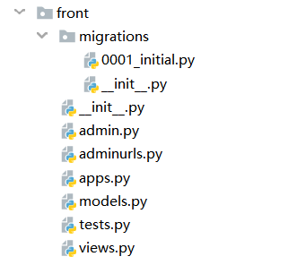
图 8-3 frontw目录列表
- admin.py
此文件在项目中主要用来配置django内置的admin后台管理系统的后台使用参数配置，如果想要使用Django自带的后台管理系统作为项目的管理系统，则需要在此文件里面进行配置，如果项目中想要使用自己编写的后台管理系统，则在此文件中则不需要做任何的配置。
- adminurls.py
该文件主要用来配置url的参数的。表示该该部分内容都是在front实在的app
进行实现的。其部分截图如图8-4。
·app_name='front'：
配置app的名字
·path('index', views.index,name='index')：
配置views视图中的index视图函数url路由。
·path('denglu', views.denglu,name='denglu')：
配置views视图中的denglu视图函数url路由。
·path('register', views.register,name='register')：
配置views视图中的register视图函数url路由。
·path('index2/(?P<id>[0-9]*)', views.index2,name='index2'):
配置views视图中的index2视图函数url路由。
·path('information/(?P<id>[0-9]*)',views.information,name='information'):
配置views视图中的information视图函数url路由。
·path('history/(?P<id>[0-9]*)', views.history,name='history'):
配置views视图中的history视图函数url路由。
·path('index3/(?P<id>[0-9]*)', views.index3,name='index3'):
配置views视图中的index3视图函数url路由。
·path('information3/(?P<id>[0-9]*)',views.information3,name='information3'):
配置views视图中的information3视图函数url路由。
·path('trainInformation/(?P<id>[0-9]*)',views.trainInformation,name='trainInformation'):
配置views视图中的trainInformation视图函数url路由。
·path('select_traininfo/(?P<id>[0-9]*)',views.select_traininfo,name='select_traininfo'):
配置views视图中的select_traininf视图函数url路由。
·path('select_traininfo2/(?P<id>[0-9]*)', views.select_traininfo2, name='select_traininfo2'):
配置views视图中的select_traininfo2视图函数url路由。
·path('travellerInformation/(?P<id>[0-9]*)',views.travellerInformation,name='travellerInformation'):
配置views视图中的travellerInformation视图函数url路由。
·path('count/(?P<id>[0-9]*)', views.count,name='count'):
配置views视图中的count视图函数url路由。
·path('other/(?P<id>[0-9]*)', views.other,name='other'):
配置views视图中的other视图函数url路由。
·path('findtrain',views.findtrain,name='findtrain'):
配置views视图中的findtrain视图函数url路由。
·path('findtrains',views.findtrains,name='findtrains'):
配置views视图中的findtrains视图函数url路由。
·path('findpost',views.findpost,name='findpost')：
配置views视图中的findpost视图函数url路由。
·path(r'deletetrain/(?P<tid>[0-9]*)/(?P<id>[0-9]*)',views.deletetrain,name='deletetrain')：
配置views视图中的deletetrain视图函数url路由。
·path('buy/(?P<uid>[0-9]*/(?P<tid>[0-9]*))',views.buy,name='buy')：
配置views视图中的buy视图函数url路由。
·path('problem',views.problem)：
配置views视图中的problem视图函数url路由。
·path('addtrain/(?P<id>[0-9]*)',views.addtrain,name="addtrain")：
配置views视图中的addtrain视图函数url路由。
·path('updatatrain/(?P<id>[0-9]*)/(?P<uid>[0-9]*)',views.updatatrain,name="updatatrain")：
配置views视图中的updatatrain视图函数url路由。
·path('tankuang/(?P<num>[0-9]*)',views.tankuang,name='tankuang')：
配置views视图中的tankuang视图函数url路由。
- apps.py
Apps.py这个配置文件主要是用来配置Django中有关于APP相关的配置信息，当我们在新建一个app时，Django会自动为项目生成此文件，并且在里面新建一个class用来配置一个name字段，配置一些关于app的信息，以便后面在整个项目中对app进行使用。
- models.py
此文件主要应用于项目应用设计中的模型的编写，即对应为数据库中的每一张数据表，在此文件中编写自己项目中所需要的模型，之后进行相关的映射，将此文件中的模型进行与数据库中的表一一对应，字段以及类型都与自己在米线文件中编写的一致，因此，此文件主要用于项目模型的编写。
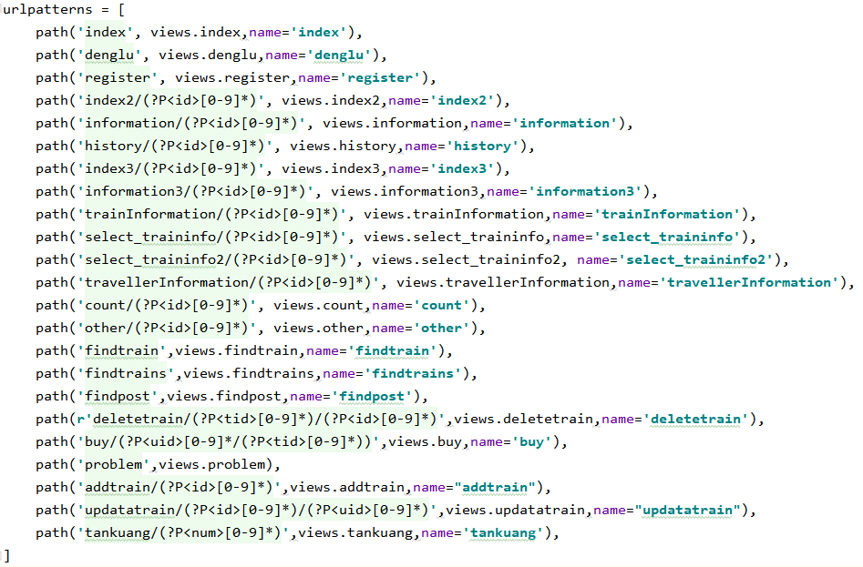
图8-4 adinurls.py的部分代码截图

7）tests.py
此文件主要用于在项目应用设计中的测试代码的编写，在项目中，如果有想要先进行一些功能函数以及其他的语法代码的测试工作，即可在本文件中进行编写，用于测试功能的使用，更易于整个系统对主要代码以及测试代码之间的管理。
8）views.py
这是一个重要的文件，用户保存响应各种请求的函数或者类。如果编写的是函数，则称为基于函数的视图；如果编写的是类，则称之为基于类的视图。views.py就是保存函数或者类的视图文件。当然也可以用其他的文件名称，只不过在引入响应函数或者类时，要注意名称的正确性，views.py是我们习惯使用的文件名称。
- 项目demo77中的静态资源文件夹static，目录内容如图8-5。
1）img
该目录主要是存放火车管理系统中所使用的图片资源。
- js
存放前端模板echarts本地调用的js库文件夹。
- layui-v2.5.4
存放前端模板layui本地调用的js文件，还存放前端模板layui本地调用的css的文件。

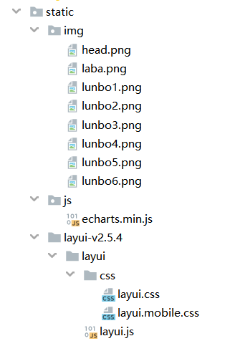
图8-5 stataic目录列表
- 项目demo77中的前端模板templates文件夹，内容如图8-6。
此文件夹主要用来存储前端页面的代码，html代码的编写，将所有的html的代码放置在一个文件夹下，使整个系统的条理更加清晰，便于系统代码的查找修改等工作，逻辑更为简单，更易于系统的管理操作。
1）add.html:
此html为添加车次界面，该页面主要是通过<ul>标签和六个<li>标签作为导航栏放置在页面的顶部。下面部分使用<div>标签将一个<form>标签放置在其中并通过<div>、<label>、<input>标签作为每一个输入内容的格式，并通过<button>作为表单提交按钮，将输入的内容提交给后台。
- count.html：
此hmtl为统计界面，此界面主要功能就是将数据以可视化图表的形式展示到前端界面上。此界面包含一个导航栏以及两个柱状图，将购票数据显示出来。导航栏采用<ul>和<li>标签结合，至于界面顶部，然后用两个<div>作为存放柱状图的空间，然后通过echarts的功能将数据以柱状图的形式展示。
- denglu.html:
此html为登录界面，主要功能就是通过<form>表单提交用户输入的用户名以及密码给后台，进行登录功能的验证。此界面还展示了一个轮播图、常见问题、最新公告等内容。轮播图主要是由<div>和<img>标签构成，常见问题和最小公告则由<fieldset>、<legend>、<div>、<blockquote>等标签组成。然后将整个内容作为block，放置在index.html界面的block位置。
- find2.html：
此html为用户登录成功后的火车票查询的结果界面，该界面可以输入日期、出发城市、到达城市进行搜索相应的火车票，结果以表单的形式显示在查询的下方，还具有购票功能。该界面由<form>作为查询的提交，然后通过<table>和<colgroup>、<col>、<thead>、<tr>、<th>配合使用作为查询结果的表格。查询结果通过{%for t in data%}循环展示出来。
- findtrain.html:
此html是没有用户登录的火车票查询结果界面，具有搜索功能、但是不具有购
票功能，必须要用户登录后才可以进行购票。该界面由<form>作为查询的提交，然后通过<table>和<colgroup>、<col>、<thead>、<tr>、<th>配合使用作为查询结果的表格。查询结果通过{%for t in data%}循环展示出来。当点击购票按钮时，会弹出一个信息，提示用户要先登录。
- history.html:
此html是我的行程界面，向用户展示了用户的购票记录。主要是通过<tbale>和
<colgroup>、<col>、<thead>、<tr>、<th>配合使用作为查询结果的表格。
- index.html:
此html是游客首页、登录、注册界面的基页面。
- index2.html:
此html是普通用户登录的首页界面，该界面展示了一个轮播图、一个查询表单、
最新公告和常见问题等内容。轮播图主要是由<div>和<img>标签构成，表单由<form>标签和<div>、<input>构成，常见问题和最小公告则由<fieldset>、<legend>、<div>、<blockquote>等标签组成。
- index3.html:
此html是管理员登录的首页界面，该界面展示了一个轮播图、一个查询表单、
最新公告和常见问题等内容。轮播图主要是由<div>和<img>标签构成，表单由<form>标签和<div>、<input>构成，常见问题和最小公告则由<fieldset>、<legend>、<div>、<blockquote>等标签组成。
- indexForm.html:
此html是游客首页界面，该界面是所有用户在进入本系统的首页界面。该界面
展示了一个轮播图、一个查询表单、最新公告和常见问题等内容。轮播图主要是由<div>和<img>标签构成，表单由<form>标签和<div>、<input>构成，常见问题和最小公告则由<fieldset>、<legend>、<div>、<blockquote>等标签组成。然后将整个内容作为block，放置在index.html界面的block位置。
- information.html：
此html是普通用户的个人信息界面，该界面的主要功能就是展示用户的信息。
该界面有<ul>和<li>构成的导航栏，还有由<div>、<fieldset>、<legend>、<div>、<p>等标签构成的信息展示模块。
- information3.html:
此html是管理员用户的个人信息界面，该界面的主要功能就是展示用户的信息。
该界面有<ul>和<li>构成的导航栏，还有由<div>、<fieldset>、<legend>、<div>、<p>等标签构成的信息展示模块。
- other.html:
此html是公告界面，管理员用户可以在该界面输入新的公告的标题、内容，然
后通过<form>表单提交输入的信息。该页面的添加新公告文字在<h1>标签中，然后由<form>标签配合<div>、<label>、<input>、<textarea>使用，构成添加新公告的表单，在下面还有展示已经写入的公告的标题部分，该部分 是由<fieldset>、<legend>、<div>、<blockquote>标签组成。公告的标题通过{%for t in data.title%}循环展示出来。
- pro.json:
此json文件为存放公告的json文件，该文件主要以 json格式存放了公告的标
题、公告内容等信息。
- register.html:
此html为注册界面，主要功能就是通过<form>表单提交用户输入的用户名、真实姓名、性别、身份证号码、电话号码、密码等信息给后台，进行注册信息的提交。此界面还展示了一个轮播图、常见问题、最新公告等内容。轮播图主要是由<div>和<img>标签构成，常见问题和最小公告则由<fieldset>、<legend>、<div>、<blockquote>等标签组成。然后将整个内容作为block，放置在index.html界面的block位置。
- tankuang.html:
此html是作为显示公告内容的界面，将点击的标题连接到本界面，将该标题的标题、标题对应的内容展示出来，以供用户查看公告详情。该界面主要由一个<div>内置两个<div>构成。
- trainInformation.html：
此html为车次信息界面，该界面具有查询车次信息功能、添加新车次信息功能、
修改车次信息功能、还具有删除车次信息功能。查询部分主要是由一个<form>标签作为查询功能的表单，内部放置几个<input>标签作为查询条件的输入框，一个<input>作为搜索按钮，还有一个<a>标签作为添加车次信息界面的超链接。查询结果以表格的形式显示在下方，主要由<table>和<colgroup>、<col>、<thead>、<tr>、<th>配合使用作为查询结果的表格。查询结果通过{%for train in data%}循环展示出来，其中有两个<td>标签包含<a>标签，作为修改和删除的超链接。
- travellerInformation.html:
此html为旅客购票信息界面，该界面向管理员用户展示了所有的购票记录，并且管理员还可以通过搜索功能查找对应车次在某一天从某个地方到某个地方的所有购票记录。该搜索部分是由<form>标签内置几个<input>标签作为搜索的输入框，将一个<input>标签作为搜索按钮，进行表单的提交。查询结果以表格的形式展示在搜索功能的下方，主要由<table>和<colgroup>、<col>、<thead>、<tr>、<th>配合使用作为查询结果的表格。查询结果通过{%for train in data%}循环展示出来。
- updata.html:
此html为车次信息修改界面，当用户在车次信息界面点击修改按钮后，就会通过<a>标签连接到此界面，该界面可以重新输入该车次的出发时间、到达时间、座位数、已够票数、车票余量、价格等信息，然后通过点击提交按钮，将修改的信息提交给后台进行对应信息的修改。该部分主要是通过<div>将页面内容放置在里面，首先用一个<h1>标签将页面标题显示出来，然后用<form>标签作为输入信息的提交表单。在<form>标签中配合<div>、<label>、<h3>、<input>等标签作为表单显示或输入的内容项，然后用<button>作为表单提交按钮进行信息提交。
（5）新建项目demo77时自定义选择库（自己安装python的位置），内容如图
8-7。
该文件夹为虚拟运行环境文件夹（VirtualEnv可以搭建虚拟且独立的python运行环境,，使得单个项目的运行环境与其它项目独立起来。同时也可以用于在一台机器上创建多个独立的python运行环境）。
（6）项目demo77中的manage.py文件
由于整个Django项目中包含了很多的manage.py的命令的操作，是项目进行交互的命令行工具集的入口，，通俗点讲就是项目管理器执行Python manage.py来查看所有命令，执行python manage.py runserver (端口号) 来启动服务器。因此，所以在整个项目应用设计中，对于此文件值必不可少的，关于数据库的映射移植以及整个项目的运行操作，都需要该脚本文件的支持。

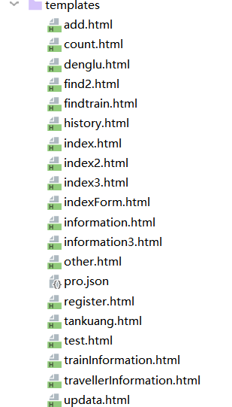
图8-6 templates目录内容
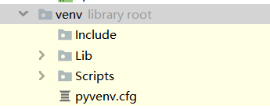
图8-7 venv目录列表

7.体会及总结

7.1 在设计及编程过程中遇到的问题及解决的方法
在本次项目的设计中，由于对项目中的有些知识还不是过于熟练，所以在整体的项目设计中仍然会遇到许许多多的问题，后经过自己在官网上进行文档的查阅以经过相关博客的学习，最终解决了问题，主要问题以及解决办法如下：
（1）创建好Django项目后在命令行运行python manage.py migrate报错，发现是没有在settings.py文件中声明app进行注册，应在INSTALL_APP加入'front'。
（2）运行项目时，前端页面中的静态资源以及本地库不能加载，解决方法是在settings.py里设置STATIC_URL和MEDIA，否则静态文件无法正确显示。这样我的静态资源会放在/static/文件夹里。然后把把app的urls.py加到项目里的urls.py里去。显示图片和静态文件，还需在结尾部分加上static配置。
（3）在页面进行url配置时，总是显示找不到页面，后来发现是由于我将所有的url都放在了adminurls的文件中，通过include来引用，所以在写url时要写成{%url 'front：index' ％}的形式才能找到相应的界面。
（4）通过id查询数据库的单条数据时，总是不能使用得到的数据，后来在models.user.objects.fild的后面加.first()就可以使用了。
（5） 为了使页面可以显示登录用户的用户名在每个界面的导航栏上，我在每个views中增加了一个为id的参数，作为每个界面获得用户的用户名前提。但是由于在HTML界面中都是以变量的形式，所以我也以为参数也要像写变量的形式，将gai数据加两个{}，例如{%url 'front：index' {{id}}％}，但是发现这样行不通，无法识别这个变量。后来经过查找，发现不需要写那两个花括号，直接写成{%url 'front：index' id％}就可以了。
（6）在存放公告内容时，pro.json文件内容格式为{“title”:”标题名”，“desc”：“标题所对应的内容”},存放时没什么问题，但后来调用里面的内容后发现，里面只有一个标题以及该标题所对应的内容，后来发现这样写是由于每次在写入内容时都是将整个pro.json文件内容覆盖后写入，所以之前添加的内容都被新的内容覆盖了。最后，为了使原来的内容不被覆盖，将pro.json文件内容格式改为{“title”:[“title1”,”title2”],”desc”:[“内容1”,”内容2”]}，就是将存放标题、内容的值以列表的形式存放，当要添加新的公告时，都要先将使用的内容取出，然后将新的标题和内容分别以列表追加新内容的形式追加在里面，最后再将所有内容重新写入pro.json文件。

7.2 收获及心得
在本次python web开发中，由于是第一次接触python，以前没有学习过，所以我需要学习python的相关语法、变量类型等基础知识。并且用python独立来完成一个web程序，以至于整个项目完成起来有点困难。但是也让我对如何完成一个python web项目开发流程有了一定的了解。
首先在开发一个项目的时候需要先进行需求分析，将整个项目所要实现的功能以及大概的逻辑做相应的概括。将需要的界面以及对应的功能进行大概的罗列，防止后面在实现时丢三落四，而且对每个界面的功能一目了然。由于我的项目不是集中时间写的，导致我有时候不记得项目有什么功能，这时候我就发现了需求分析的重要性，通过查看需求分析，可以快速知道要实现的功能。
然后在进行前端界面设计时，需要根据需求将界面的大致样式确定，包括界面的主要色彩搭配、页面布局方式等。不能随意突发奇想，导致所有界面风格不一样，让使用者觉得界面杂乱无章。
对于数据库方面，我发现事先确定数据库的设计很重要。由于我刚开始只想到了两个表的内容，后面我发现我还需要别的表，而且有的表的内容有问题，有的数据类型错误，需要更改，导致我在进行数据库的创建的时候进行了多次数据库的删除并进行重新创建。
而在进行后台功能实现时，要对一些代码进行相应的注释，以便后面查看。
在整个项目实现过程中，让我对许多知识有了动手操作的机会，更好的掌握了相关知识的内容，而且在进行测试的时候，通过出现的错误进行不断查找资料，不断的调试，让我对相关知识的使用有了更深刻的理解。并且通过此次课程，培养了我们综合运用所学知识，发现，提出，分析和解决实际问题，锻炼实践能力的一个机会，是对我们实际工作能力与自主设计能力的具体训练和考察过程，本次课程设计虽然时间并不算太长，但是却让我受益匪浅，虽然在设计中碰到过许多的问题，由刚开始的不知从何处下手的设计到后来语法熟练的编写代码，也让我学到了很多东西。
回顾此次应用系统的开发过程，感慨颇多，从理论到实践，在这段时间里，不仅巩固了以前学习的知识，更是学到了很多课本上没有的东西。通过此次课程设计我懂得了光有理论知识是全然不够的，只有把学习的理论知识通过双手编写出来，与实践相结合，得出一套自己的体系结构，才能够化困难为简单，只有把书本上的知识通过实践转化为具体的操作，才能实现把知识化为己用，更加巩固自己所学的知识，加强自己的专业设计编程能力。

工程文件清单
（1）demo77目录：存放的是该项目的配置文件
1）_init_.py:空文件
2）settings.py：项目配置文件
3）urls.py:url配置文件
4）wsgi.py:定义python所选择的服务器和应用标准
（2）front目录：创建的app时自动创建的文件夹
1）migrations目录：存储应用的数据表结构的指令
①_init_.py:空文件
②0001_initial.py:数据库迁移记录
- _init_.py：mysql数据库导入
- admin.py:自定义的django管理工具
- adminurls.py:fron包含的url路径
- apps.py:对front的配置文件
- models.py:数据库模型文件
- tests.py：可以编写测试文档来测试所建立的应用
- views.py:存放响应各种请求的函数
（3）static目录：静态资源的文件夹
1）img：存放前端界面需要的图片
2）js：存放前端模板本地调用的echarts库的文件夹
3）layui-v2.5.4:存放前端模板本地调用layui的css、js库文件夹
（4）templates目录：前端模板文件夹
1）add.html:添加车次界面
2）count.html：统计界面
3）denglu.html:登录界面
4）find2.html：用户登录成功后的火车票查询的结果界面
5）findtrain.html:没有用户登录的火车票查询结果界面
6）history.html:我的行程界面
7）index.html:首页的模板界面
8）index2.html:普通用户登录的首页界面
9）index3.html:管理员登录的首页界面
10）indexForm.html:游客首页界面
11）information.html：普通用户的个人信息界面
12）information3.html:管理员用户的个人信息界面
13）other.html:公告界面
14）pro.json:存放公告的json文件
15）register.html:注册界面
16）tankuang.html:显示公告内容的界面
17）trainInformation.html：车次信息界面
18）travellerInformation.html:旅客购票信息界面
19）updata.html:车次信息修改界面
（5）venv目录：虚拟运行环境文件夹
（6）manage.py:项目管理器

